序 言
近年来，我国期货市场保持良好的发展势头。期货基础性法规制度进一步完善，市场规模稳步扩大，风险防范和处置能力显著提高，期货市场服务国民经济发展的功能日益显现，初步具备了在更高层面加快发展的基础和条件。
郑州商品交易所（简称“郑商所”）近年来快速发展，市场规模稳步扩大，市场影响力不断提升。在交易量迅速增长的同时，市场运行质量稳步提高，功能得到进一步发挥。当前，我国期货市场正处在“由量的扩张向质的提升转变”的时期，郑商所将牢牢把握为实体经济服务的方向，以科学发展为主题，以服务实体经济为宗旨，探索期货市场服务实体经济和服务“三农”的方式和途径。从2009年开始，郑商所开展了“走进产业，贴近行业，服务企业”（即“三业”）系列主题活动，对上市品种定价功能和套期保值功能发挥情况进行全面调研和评估，深入分析研究影响上市品种功能发挥的制约因素，解决企业利用期货市场中遇到的问题，引导期货公司积极服务企业，促进企业利用的效果。通过“三业”系列主题活动的开展，挖掘和总结更深入、可推广的典型案例，不断拓展企业参与的广度和深度,做深做细上市品种。为进一步推动“三业”活动的深入开展，交易所总结了两年来的活动经验，制定并颁布了“三业活动管理办法”，系统地规范了会员从事相关品种产业客户开发和服务的内容、渠道和奖励措施等，进一步把期货市场服务产业、服务行业和服务企业的理念落到实处。在深入开展“三业”活动的同时，郑商所积极探索并开展了“期货市场服务三农”系列主题活动，创建期货市场服务实体经济的典型企业和地区，即“点”基地和“面”基地，对会员公开征集典型案例等等，进一步丰富了“三业”活动的内涵和外延。
为进一步提高现货企业利用期货市场的效果，应广大会员和投资者的要求，郑商所组织人员对公开征集的典型案例进行了编辑整理，将企业利用期货市场需要掌握的基本技能等进行归纳，将现货企业利用期货市场遇到的问题和需要注意的事项进行总结，形成了目前的《小麦企业服务手册》（下称《手册》），为现货企业利用期货市场提供参考。
《手册》内容比较丰富，不但涉及到企业参与期货市场操作的各个方面，如期货套保业务流程、内控制度、效果评价、风险控制制度、交割、仓单质押、财务税务处理问题等等，而且还汇编了大量的典型案例和模式，总结部分企业利用期货市场过程中的成功经验，具有一定的参考价值和实用性。
由于时间仓促，《手册》还存在很多值得完善的地方，在今后的工作中，我们将根据市场发展的新情况和会员服务企业积累的成果以及后续征集的案例，不断收集素材、汲取经验，对《手册》进行充实与完善，也欢迎大家提出宝贵的意见和建议。
郑州商品交易所简介
郑州商品交易所（以下简称郑商所）是经国务院批准成立的我国首家期货市场试点单位、目前全国四家期货交易所之一，隶属中国证券监督管理委员会垂直管理。
郑商所按照《期货交易管理条例》和《期货交易所管理办法》履行职能，依据《郑州商品交易所章程》、《郑州商品交易所交易规则》及其实施细则和办法实行自律性管理，遵循公开、公平、公正和诚实信用的原则，为期货合约集中竞价交易提供场所、设施及相关服务，并对期货交易进行一线监管。
郑商所实行会员制，会员大会是郑商所的权力机构，由全体会员组成；理事会是会员大会的常设机构，下设战略发展、品种、监察、交易、交割、会员资格审查、调解、财务、技术等9个专门委员会。截止2011年底，郑商所共有会员213家，分布在全国27个省（市）、自治区，其中期货公司会员171家，占会员总数的80%；非期货公司会员42家，占会员总数的20%。
郑商所总经理为法定代表人。根据工作需要，内设办公室、党委办公室、理事会办公室、品种发展部、市场部、交割部、结算部、市场监察一部、市场监察二部、新闻信息部、法律事务部、技术规划与开发部、系统运行部、财务部、人力资源部、行政部、期货及衍生品研究所、纪检监察室（与党委办公室合署办公）、审计室等18个职能部门。
郑商所坚持规范运作，加强市场一线监管，安全组织交易，深化市场功能。目前上市交易的期货品种有小麦（包括优质强筋小麦和硬白小麦）、棉花、白糖、精对苯二甲酸、菜籽油、早籼稻、甲醇。各期货品种在功能发挥，促进相关产业经济发展方面的作用日益显现。
郑商所实行保证金制、每日涨跌停板制、每日无负债结算制、实物交割制等期货交易制度，并积极适应市场发展要求，不断优化制度安排，更新监管理念，丰富监管手段，及时控制和化解市场风险，确保市场平稳运行。
郑商所拥有功能完善的交易、交割、结算、风险监控、信息发布和会员服务等电子化系统。会员和投资者也可以通过远程交易系统进行期货交易。期货交易行情信息通过路透社、彭博资讯、世华信息等多条报价系统向国内外同步发布。
郑商所注重加强对外交流与合作。1995年6月加入国际期权（期货）市场协会。先后与美国芝加哥期权交易所、芝加哥商业交易所、纽约－泛欧交易所集团，日本关西农产品交易所、东京谷物交易所，巴西期货交易所、印度多商品交易所、尼日利亚证券与商品交易所、香港交易及结算所有限公司等多家期货交易所签订了友好合作协议，定期交换市场信息，进一步扩大了郑商所在国际上的影响力。
面向未来，郑商所将以坚持 “三公”原则、坚定不移地走科学发展道路为核心理念，以服务实体经济为宗旨，以强化监管和深化市场功能为主线，推进市场基础性制度建设，完善风险防范机制，加强市场一线监管，拓宽功能发挥途径，安全组织交易，不断提高市场运行质量和发展质量，努力将郑商所逐步建设成为在国内和国际市场上具有重要地位和影响力的期货交易所。
一、期货市场简介
（一）期货市场的产生与发展
19世纪30-40年代，随着美国中西部大规模的开发，芝加哥发展成为重要的粮食集散地。然而，由于粮食生产特有的季节性及仓储、运力不足，粮食供求矛盾异常突出。每年谷物收获季节，因谷物在短期内集中上市，造成供大于求，价格暴跌。可是，到来年春季，粮食又供不应求，价格飞涨。为缓解粮食供求的季节性矛盾，粮商开始在交通要道旁边设立仓库囤粮。但是，粮商也因此承担很大的价格风险。一旦来年粮价下跌，利润就会减少，甚至亏本。为此，他们在购入谷物后立即到芝加哥与当地的粮食加工商、销售商签订第二年春季的供货合同，以事先确定销售价格，进而锁定利润。粮商们在长期的经营活动中摸索出了一套远期交易的方式。
1848年，芝加哥的82位商人发起组建了芝加哥期货交易所（CBOT），1851年，芝加哥期货交易所引进了远期合同。为解决这种远期交易方式在交易过程中遇到的一系列困难，芝加哥期货交易所于1865年推出了标准化合约，同时实行了保证金制度，向签约双方收取不超过合约价值10%的保证金，作为履约保证。这是具有历史意义的制度创新，促成了真正意义上的期货交易的诞生。
全球期货期权市场历年交易情况统计（2000年—2010年）
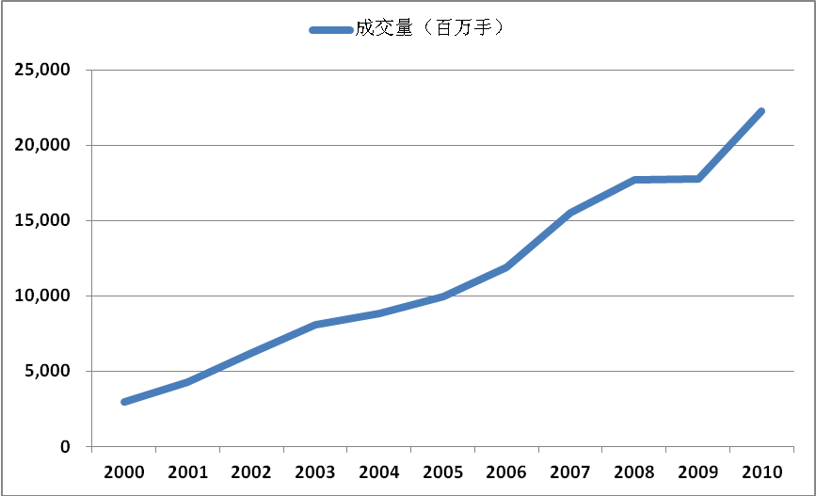
数据来源：美国期货业协会网站
我国期货市场在过去20年的发展历程中，经历了理论准备与试办（1987-1993年）、治理与整顿（1993-2000年）、规范发展（2000年至今）三个阶段。
1990年10月12日，中国郑州粮食批发市场经国务院批准，以现货交易为基础，引入期货交易机制，作为我国第一个商品期货市场正式开业，迈出了中国期货市场发展的第一步。
由于人们在认识上存在偏差，在缺乏统一管理的情况下，各地各部门纷纷创办各种各样的期货交易所。到1993年下半年，全国各类期货交易所达50多家，期货经纪机构近千家，中国期货市场出现了盲目发展的局面，期货市场一度陷入了一种无序状态。在此背景下，1993年11月，国务院发布77号文《关于坚决制止期货市场盲目发展的通知》，开始对期货市场的盲目发展进行清理整顿。经过清理整顿后，交易所由原来的50多家精简合并为3家，分别是上海期货交易所、郑州商品交易所和大连商品交易所。
此后，我国期货市场进入了规范发展阶段，2001年3月，全国人大批准的“十五”规划第一次提出了“稳步发展期货市场”。时隔两年半之后，2003年10月中旬，中国共产党召开十六届三中全会，将“稳步发展期货市场”写入了全会通过的《中共中央关于完善社会主义市场经济体制若干问题的决定》。有关期货市场的发展方针首次写入了党的会议决议，“稳步发展期货市场”被赋予了新的内涵和高度。2004年2月1日，国务院发布《关于推进资本市场改革开放和稳定发展的若干意见》，对“稳步发展期货市场”做出了进一步阐述和部署，成为“指导期货市场发展的纲领”。此后，关于推进期货市场改革开放和稳定发展的相关举措相继出台。2007年第十届全国人大第五次会议和2008年第十一届全国人大第一次会议《政府工作报告》都明确了要坚持“稳步发展期货市场”的态度。2011年两会期间，“十二五”规划纲要草案提出要“推进期货和金融衍生品市场发展”，“促进证券期货经营机构规范发展”，表明国家重视期货市场发挥的作用，对期货和金融衍生品市场寄予厚望。
中国期货期权交易数据（1993-2010）
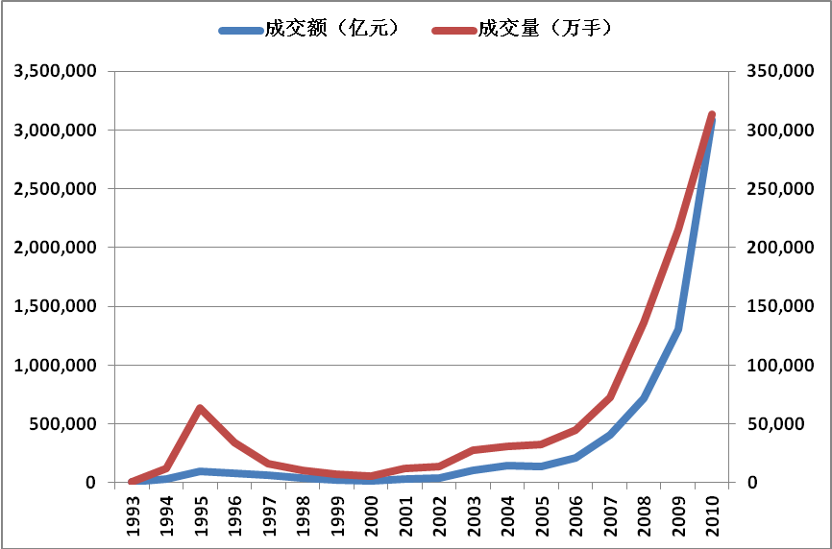
数据来源：中国期货业协会网站
数据来源：中国期货业协会网站
（二）中国期货市场的管理体系
为适应期货市场发展新形势，提高期货监管效率，增强防范、控制和化解期货市场风险的能力，目前我国期货市场建立起了“五位一体”的期货监管协调工作机制。五位包括中国证券监督管理委员会（简称“中国证监会”）、各地证监局、期货交易所、中国期货保证金监控中心有限责任公司和中国期货业协会。“五位一体”按照“统一领导、共享资源、各司其职、各负其责、密切协作、合力监管”的原则开展工作，形成一个分工明确、协调有序、运转顺畅、反应快速、监管有效的工作网络。
中国证监会负责监管协调机制统一领导、统筹协调和监督检查。期货部及各地证监局对期货公司及其分支机构进行监督管理。期货交易所、中国期货业协会依照有关法律、行政法规和本机构的章程、规则对期货公司实行自律管理。期货保证金监控中心对客户的保证金实施监控。
（三）期货市场组织结构
中国期货市场基本上是由三个部分组成：1）期货交易所；2）期货经纪公司；3）期货交易者（包括套期保值者和投机者）
1、期货交易所
期货交易所是为期货交易提供场所、设施、服务和交易规则的非盈利机构。交易所一般采用会员制，会员必须是中华人民共和国境内注册登记的企业法人或者其他经济组织。交易所经营运作等方面的重大决策由全体会员共同决定。会员按业务范围分成期货公司会员（期货经纪公司）和非期货公司会员。若想申请成为会员，必须先向交易所提出入会申请，由交易所调查申请者的资信状况，通过考核，符合条件的经过理事会批准方可入会。
2、期货经纪公司
期货经纪公司（简称期货公司）是代理客户进行期货交易，并提供有关期货交易服务的企业法人。在代理客户期货交易时，收取一定的佣金。作为期货交易活动的中介组织，在期货市场构成中具有十分重要的作用。一方面它是交易所与众多交易者之间的桥梁，拓宽和完善交易所的服务功能；另一方面，它为交易者向交易所提供财力保证。一个规范化的经纪公司应具备完善的风险管理制度，遵守国家法规和政策，服从政府监管部门的监管，恪守职业道德。
3、期货交易者
根据参与期货期交易的目的不同，主要分为两种，即套期保值者和投机者。套期保值者从事期货交易的目的是利用期货市场进行保值交易，以减少市场价格波动给企业经营带来的风险。套期保值者一般是生产经营者、贸易者等。投机者或称风险投资者，参加期货交易的目的与套期保值者相反，他们愿意承担价格波动的风险，其目的是希望以少量的资金来博取较多的利润。期货投机的方式多种多样，其做法远比套期保值更加复杂。期货市场上，如果没有投机者参与，期货市场规避风险和发现价格两大功能就不能实现。投机者参与交易可增加市场的流动性，起到“润滑剂”的作用。
（四）期货市场功能
期货市场具有价格发现和套期保值两大功能。价格发现功能是指在期货市场通过公开、公正、高效、竞争的期货交易运行机制形成具有真实性、预期性、连续性和权威性价格的过程。套期保值功能是指在期货市场买进或卖出与现货数量相等但交易方向相反的商品期货，以期在未来某一时间通过卖出或买进期货合约而补偿因现货市场价格不利变动带来的损失。
1、 发现价格
发现价格功能是指在期货市场通过公开、公正、高效、竞争的期货交易运行机制形成具有真实性、预期性、连续性和权威性价格的过程。期货市场形成的价格之所以为公众所承认，是因为期货市场是一个有组织的规范化的市场，期货价格是在专门的期货交易所内形成的。期货交易所聚集了众多的买方和卖方，他们把各自掌握的某种商品供求关系及变动趋势等信息集中到交易场内，从而使期货市场成为一个公开的自由竞争的市场，形成的期货价格能够比较准确地反映真实的供求状况及其价格变动趋势。
2、 套期保值
套期保值是在期货市场买进或卖出与现货数量相等但交易方向相反的商品期货，以期在未来某一时间通过卖出或买进期货合约而补偿因现货市场价格不利变化带来的损失。套期保值的基本经济原理就在于某一特定商品的期货价格与现货价格在同一时空内会受相同的经济因素的影响和制约，因而一般情况下两个市场的价格变动趋势相同。套期保值就是利用两个市场上的这种价格关系，取得在一个市场上出现亏损、在另一个市场上获得盈利的结果。关于套期保值具体介绍，请参考接下来的部分。
（五）套期保值综述
套期保值是指以规避现货价格风险为目的进行的期货交易行为。为预防现货市场不利的价格变动带来的损失，在期货市场上进行与现货数量相等但部位相反的交易，买进或卖出商品期货合约，建立与现货部位方向相反的期货头寸，以对冲期货合约到期时现货市场可能的价格风险。套期保值是以一个市场的盈利来弥补另外一个市场的亏损。
1、套期保值基本原理
套期保值是现货企业利用期货市场实现价格风险管理，将自身的价格风险转移给期货投机者。套期保值之所以能够规避价格风险，是因为期、现货价格受到相同因素的影响和制约，并且实物交割制度保证了期、现货价格的最终趋合。
首先，引起现货价格涨跌的因素，同样也影响期货价格，因此，期现价格尽管在变化幅度上存在差异，但趋势基本一致。期、现价格受相同的因素（如产量、需求、库存、进出口和货币、汇率、财政税收政策等）影响和制约。套期保值就是利用期、现货价格的高度相关性，在期货市场和现货市场通过反向交易对冲不利因素的影响，保证生产成本和利润的稳定性。
其次，期货合约到期后，未平仓的必须进行实物交割，保证了期现货价格的趋同性。当期货合约临近到期日时，期现价格的差价接近于交割成本，否则就有期现套利的机会。如果接近交割时，期货价格高于现货价格，套利者就可以买入现货、卖出期货，通过在交割月的实物交割实现在无风险的情况下盈利；买现货卖期货的套利交易使两者价格逐步靠拢。反之，如现货价高于期货价，套利者也可以通过在期货市场做买单、进行实物交割并在现货市场销售；卖现货买期货的套利交易亦使两者价格逐步靠拢。因此，通过实物交割的期现套利交易可保证期现价格趋于一致。
当然，期货市场并不等同于现货市场，它还会受到一些其他因素的影响，因而期货价格波动频率和波动幅度不一定与现货价格完全一致，比如期货市场上有特定的交割品质要求，还有交割地点的差异，而且两个市场的参与者结构和操作规模也不尽相同等等。这就意味着，套期保值者在实际操作时，有可能获得额外利润，也可能产生小额亏损。
2、套期保值类型
按照企业期货账户上所持的头寸，套期保值可分为卖方套期保值和买方套期保值。
（1）卖出套期保值（简称卖期保值）
套期保值者首先卖出期货合约，持有空头头寸，以保护他在现货市场中的多头头寸，旨在避免价格下跌的风险。通常为库存的流通商、已签订合同的进口商、集中生产长期销售的生产企业等经营者采用。
卖出套期保值能使现货商锁定利润。如果一位现货商拥有现货，他可以通过在期货市场上卖出与现货持有期相同、数量相等的期货合约来规避风险、锁定利润。在商品持有期，如果现货价格下降，现货持有者将在现货市场中亏损。然而，由于他在期货市场卖出了期货合约，可以从期货价格下跌中获利，从而弥补了现货市场的损失。盈利和损失相互抵消使该现货商所持有的商品的净价格与商品原有价值非常接近。
（2）买入套期保值（简称买期保值）
套期保值者首先买进期货合约，持有多头头寸，以保障他在现货市场的空头头寸，旨在避免价格上涨的风险。通常为持有订单、需要在将来购入原料的企业采用。
买入套期保值为那些想在未来某时期购买某种商品，而又想避开期间可能出现的价格上涨的现货商所采用。如果一位现货商需要在将来某时刻要购买商品，为了回避价格风险，他可以在期货市场上进行买入与将来采购时间相同、数量相等的期货合约。如果现货价格上涨，他将在现货市场上为购买该商品支付更多的资金。但同时，由于期货市场上“买入套期保值头寸”的建立，使得期货市场上的盈利抵消了现货市场中的损失，从而锁定了采购成本。

二、小麦期货套期保值案例
在市场经济中，粮食企业都面临不同程度的价格波动风险，无论价格向哪个方向变化都可能给一部分企业造成损失。对于小麦流通企业，在经营过程中面临采购价格上涨、销售价格下跌的风险，还存在如何有效利用资金进行库存管理的问题。对于下游面粉加工企业，同样面临如何规避原材料采购价格上涨的风险和安排合理库存的问题。期货市场为企业规避现货经营风险提供了平台，小麦经营企业可以通过期货价格反映出的信息，对未来经营做出判断，通过套期保值锁定成本和利润，为企业健康稳定发展保驾护航。
（一）流通企业案例
1、典型案例--延津模式
河南省延津县是小麦的主产区，多年来，当地企业一直通过期货市场套期保值，转移价格波动风险。河南金粒麦业有限公司（以下简称“金粒公司”）在当地县政府的引导和支持下，在长期的经营实践中，探索出一条“公司+专业协会+农户”和“订单+期货”的经营模式，将小生产与大市场紧密联结了起来，在实现企业利润增长的同时，促进了当地小麦种植结构优化，提高了当地农民的组织化程度，带动了当地农民收入的增长，形成了小麦经济发展的“延津模式”。
金粒公司每年优质小麦现货经营量一般在10万吨左右。2003年前利用硬麦期货套期保值，2003年郑商所强麦期货上市后开始利用强麦期货套期保值。进行期货套期保值时，金粒公司风险控制意识很强，一般会将优质小麦经营量的1/3左右注册为期货仓单，然后选择合适月份及价位卖出套保，一般在1、5、9、11四个月份操作。如果价格回落，公司会将期货合约平仓，另外寻找合适月份进行套保，这种情况下，公司一般会操作2-3次，最后将仓单交割；如果价格不回落，公司会进行交割，了结头寸。
（1）通过两个市场，转移价格风险，稳定企业收益
金粒公司在1998年开始进行订单农业，分别从2001年和2004年开始采用浮动订单和保值订单，提高了农户的履约率，降低了企业原料不确定的风险。
浮动订单即浮动价格订单，它以收购时小麦现货市场价格为基准，在基准价格基础上向上浮动5-6分/斤（近年基本上在40多万亩）。浮动订单避免了订单价格可能明显低于销售时的市场价格、也可能明显高于销售时的市场价格的情况，给予农户超过市场价格的稳定收益，农户自然愿意履约。
保值订单。考虑到在集中的收获季节，农户可能因为销售价格上涨而出现惜售心理，金粒公司从2004年开始采用保值订单。保值订单以浮动订单为基础，增加了灵活措施。如果农户在销售小麦时不急于用钱，可以在交收小麦后，等到10月份回笼资金，小麦价格按照6、7、8、9月份四个月的最高价进行结算。如果农户在8月份急于变现，那么可以选取6、7、8月份三个月的最高价进行结算。
在浮动订单和保值订单下，80%-90％小麦价格波动的风险由农户转移到公司，公司成为风险的主要承受者。为了转移相应的风险，金粒公司积极参与期货交易，既借助套期保值交易转移现货价格风险，还选择适当时机，借助期现套利获得无风险收益，为公司订单上“保险”。
金粒公司进行期现套利时，首先计算小麦的交割成本（大概为150元/吨），再计算持仓成本（大概1个月增加70元/吨）。当小麦的基差为每吨－200元时，期现套做就赢利。再将经营小麦的现货收益考虑进来（一般为150元/吨），因此，当基差达到－350元/吨时，就可以实现期现货市场的无风险套利。金粒公司一般在该基差范围内，才进入期货市场进行期现套利。
金粒公司通过和大企业合作来应对期货价格变动带来的资金风险。其具体做法是，金粒公司负责标准仓单注册，对方负责期货交易，承担保证金变动风险，一方出货一方出资，实行强强联合，且双方在基差达到合适范围才入场交易，实现了稳定的低风险收益。
通过期货市场套保或套利，金粒公司稳定了收益，实现了对农民的二次返利。2004年收获小麦后价格大幅度上涨，金粒公司在期现货市场上获利不菲。考虑到订单农户的利益和订单农业的长远发展，金粒公司将期货市场的部分盈利43万元分配给提供优质小麦的农户（近3000户），实现了收益的二次分配，将期货收益与农户利益有效衔接起来。在后来的发展中，金粒公司将这种事后返利模式逐步完善为公司在收购时直接给符合期货交割标准的小麦加价1分钱/斤进行。
（2）利用强麦期货价格信号，确定公司经营方向
金粒公司负责人介绍，强麦期货上市之后，企业能够提前了解第二年小麦上市时的市场价格和供需，提高对未来的价格判断能力，在期货价格合适的时候可以通过期货市场提前卖出，在小麦还没有收获的时候就能够锁定利润，规避价格回落的风险。强麦期货为公司的订单小麦上了个‘保险’。
公司在现货贸易时每次都参考期货价格，使自己处于有利地位。如2008年4月，某大型企业欲从他们那里购买4000吨小麦，出价0.895元/斤，此价格已经高于市场价。金粒公司则参考期货价格，要求提价（当时的期货价为0.96元/斤，扣除交割费用后为0.91元/斤），最终以0.91元/斤卖给对方（从实用及期货交割角度看，买方以0.91元/斤价格买进也合算），比优质小麦市场价格（0.88元/斤）高出每斤3分钱。
2、转移订单价格风险——卖出保值
某粮油公司2008年在新乡实施强麦订单农业。由于6月份国际小麦市场价格短期见顶后持续下跌，我国小麦进口成本不断降低；我国临时进口小麦拍卖成交量下降，市场预期拍卖价格下调；主销区美国硬麦进口成本低于国内同级品种150元/吨，国内优质麦竞争优势下降，强麦现货价格上行困难。为锁定风险，该公司决定在期货市场1001合约对部分采购量套期保值，在履行订单合同以1920元/吨收购的同时，在郑州商品交易所以2150元/吨的价格卖出300手。8月中旬现货价格持稳，临时小麦收购政策执行积极，国内小麦现货价格持稳，优质麦收购价报1940元/吨，后市看跌疑虑消除，于是以2120附近买入平仓。该公司实现现货盈利1940-1920=20，期货盈利2150-2120=30，按照期货对应的手数核算，合计盈利=（20+30）*3000=150000元。
可以看出该公司通过对市场信息的把握和市场趋势的判断，在担心潜在问题时，实施套期保值，在疑虑消除时，及时平仓。与理论上的卖出保值（商品相同、数量相等、方向相反、日期相同或相近）有所差别，保值交易不以教条严格执行，在现货经营中要灵活运用。
3、规避库存贬值风险——卖出保值
2010年冀粮集团小麦收购以托市收购、储备轮换为基础，按照代收代储和自身经营相结合，现货、期货贸易经营相结合的原则，实行省外、省内石家庄区域外和石家庄区域内同时展开收购，第一时间收购一手粮源。储备轮换小麦10万吨，代收普麦10万吨，经营性普麦收购5万吨，优质麦收购5万吨，收购总量30万吨。其中在石家庄区域的藁城、栾城、无极、赵县设立收购点10个，收购硬麦和强麦合计15万吨；在石家庄以外省内的邢台（隆尧、柏乡）、邯郸（大名、魏县）、保定（望都、定州、顺平）等地设立收购点12个，收购普麦、优质麦13万吨；在省外的河南新乡、濮阳和山东的济宁、菏泽收购优质麦2万吨。手中留有大量的货源。进入2011年后市场价格极不稳定，世界金融市场动荡，导致市场大宗商品的风险加大，小麦行情波动较大，市场空头氛围弥漫。根据公司传统的库存周期，此时应以卖出套保为主，若不进行套保，大量库存带来的风险敞口也有巨大的隐患。为此，公司高层召开研讨会，在细致分析了当期期现价差关系后，冀粮集团决定进行期货卖出套期保值，锁定风险敞口。
根据冀粮集团开展强麦交割的经验，预计做小麦套期保值所需费用：
1、收购、出库费：50元/吨
2、除杂、降水损耗：20元/吨
3、入交割库卸车检验：10元/吨
4、仓储费：20元/吨
5、交易交割费：3元/吨
6、保证金占用资金利息：8元/吨（500元/吨保证金，年利息6.56%，3个月）
7、至1109资金利息：85元/吨（收购价格按2600计算，年利息6.56%，3-9月共6个月）
8、运费：40元/吨（暂按40计算，视具体情况而定）
9、增值税另计。
交割费用：（2011年费用测算数据）236元/吨。
套期保值项目方案的制定与效果：
保值数量：10000吨
投入期货保证金：500万
合约保证金：2900元/吨*10000吨*13%=377万
套保合约：WS1109
建仓方式：在计划保值价格区域内分批建仓，计划在WS1109合约2900元/吨附近分批建仓。
第一次建仓：建仓数量占总保值数量的40%。
第二次建仓：建立占总保值数量30%。
第二次建仓：建立占总保值数量30%。
买入平仓时机：利润达到100元/吨以上时，期货仓位平仓。期货头寸对冲同时签订销售合同或者通过期货市场进行实物交割履行合约。
套期保值项目操作过程：
建仓过程：
日期 | 现货市场 | 期货市场
2011年3月22日 | 2600元/吨 | 2906元/吨，卖出开仓400手
2011年3月30日 | 2580元/吨 | 2898元/吨，卖出开仓300手
2011年4月1日 | 2570元/吨 | 2893元/吨，卖出开仓300手
2011年4月27日 | 2520元/吨，现货下跌 | 2795元/吨（均价），买入平仓1000手
小计 | 现货下跌80元/吨 | 平均盈利104元/吨
通过这次套保操作，企业在期货市场共计盈利1040000元，为2011年现货经营打下良好基础，企业通过这次在期货市场卖出套保操作，有效地规避了库存小麦价格下跌的风险，同时为企业经营摸索出一条利用期货市场的经验。从盈亏情况来看，通过此次套期保值，公司整体盈利，如果没有参与套保，必须承担库存贬值的风险。但通过套保，公司可以规避现货价格波动的风险，而且还可以实现一定的盈利，达到了增值的目的，充分体现了期货市场对企业经营的重要性，保证了企业的稳定利润。
4、 确保供货合同履约——买入保值
2006年10月份，河南濮阳一小麦现货商与一小麦加工商达成一笔500吨小麦销售协议，定于12月份向加工商供货以便其加工面粉。12月份正值面粉消费旺季，小麦需求相对较大。同时，2006小麦实行最低收购价收储政策，现货粮源较为紧张。基于上述原因，现货商担心组织货源期间小麦现货价出现上涨。为确保顺利供货，现货商决定组织货源期间在郑州商品交易所进行强麦期货买期保值交易。
按照传统套期保值理论，该现货商进行当年12月份交货的套保交易应选择WS 611合约较为合适。但是，由于当时WS 611合约持仓较小，成交量不大，所以，为确保交易价格真实反应市场状态，现货商经过慎重考虑，决定选择当时持仓量和成交量都很大的主力月份WS 705合约作为套保合约。
10月19日，现货商根据供货协议，买进WS 705合约50手，价格为1730元/吨。当时，优质小麦市场价在1470元/吨左右。
现货商组织货源期间，由于各地粮食局和粮管所落实最低收购价政策，大量收储补库，小麦现货供应开始紧张，价格出现上扬。到11月底，现货价已经涨到1560元/吨，受现货上涨支持，强筋小麦WS 705期价11月底上涨到1880元/吨。
根据协议，备货完毕的现货商开始向加工商供货，并于11月28日在期货市场将套期保值多单以1840元/吨卖出平仓。
由于现货价格上涨原因，现货商进入12月供货时，成本价较10月签订协议时上涨90元/吨。然而，由于做了买期保值交易，保值多单实现利润110元/吨，弥补了成本价上升产生的亏损。
该现货商具体保值过程如下表所示。

时间 | 现货市场 | 期货市场 | 期货操作
10月19日  签订供货协议 | 协议价格  1470元/吨 | 开仓价格  1730元/吨 | 买入  WS 705合约50张
11月28日履行协议 | 收购价格  1560元/吨 | 平仓价格  1840元/吨 | 卖出  WS 705合约50张
期现盈亏 | 亏损90元/吨 | 盈利110元/吨
期现货合计 | 盈利20元/吨
结果表明，该现货商通过套期保值操作，避免了因小麦现货价格上涨造成的损失。同时，由于期货价格相对现货价格涨幅偏大，套期保值利润除了弥补组织货源成本损失外，还满足了运费需求，保值操作非常成功。
利用期货市场进行买期保值可以规避现货价格发生不利变动时带来的亏损。本次交易中，现货商没有选择WS 611合约，除了因为该合约持仓量和交易量小外，还因为WS 611进入交割月份，不但交易保证金提高、增加资金负担，而且由于交割月合约交易时间短，无法满足正常组织货源期间套期保值的时间需求。这一选择也告诉我们，在保值合约选择上可以机智灵活，不拘泥于书本理论。
5、储备粮轮换——买入保值
江苏省粮食集团2006年粮油经营量200余万吨，主营收入20亿元，承担国家与省两级储备粮油管理60余万吨。近年来，该集团公司所承担的国家与省两级储备粮保管任务越来越重，大量的储备粮短时间内在区域市场上集中进出，对市场价格的冲击可想而知，而且随着近年来粮价波动幅度加大，轮换风险已超出企业可承受范围。利用期货市场套期保值，可以规避轮换风险。
2004年春，因上一年度全国小麦歉收严重、品质较差，导致现货小麦价格飞涨，承担储备粮存储任务的各类粮食企业面对压力巨大的补库任务普遍束手无策，由此出现的毁约、诉讼纠纷案件层出不穷，部分企业抱着听天由命、法不责众的想法等待、观望。面对这样复杂的局面，省粮食集团领导没有被动等待，而是积极动脑筋想办法，利用多年从事粮油期货业务的丰富经验，改变传统的轮换方式，通过期货市场成功地补足了轮换缺口，保障了储备粮的安全运作。他们在近月合约买入小麦，交割以后注销标准仓单，转为储备粮（因当年国家大力出台多项支农政策，加之小麦种植面积大幅增长，风调雨顺等等，他们判断新小麦上市后，价格高企的局面不能维持）；在远月合约作等量卖出套期保值，当下一批储备粮轮换出库时，对保值头寸作对冲处理。通过这一系列的运作，他们成功地化解了轮换风险。
尽管初次利用套期保值手段轮换的8000余吨储备小麦只占当年15万吨储备小麦的5.7%，但是，近年小麦价格波动最剧烈时段的有效尝试，使他们充分认识到粮油期货套期保值在规避风险方面的便捷、高效与低成本。该集团公司领导明确指示，今后将进一步扩大套期保值手段在储备粮经营中的运用比例。
在小麦交易中期现货价差中部分需参考的固定成本包括以下几部分：
（1）交易所收取的交易手续费 0.2元/吨。
（2）运输成本：收货地点到交割仓库的运输费用，或仓库距买方需求地的运输费用。交割库一般在主产区，省内运输费用一般为30元/吨。
（3）入库费用，省内注册一般按汽车运输核算，汽车出入库费用8元/吨（含：卸/装车、搬运、码/拆垛）。
（4）检验费：优质强筋小麦2元/吨。
（5）仓储费：优质强筋小麦为0.4元/吨/天
（6）交割手续费：买、卖双方各自负担的交割手续费， 10元/张。
（8）增值税
计税价格：交割配对日结算价，而非建仓价。这个价格可能高于建仓价，也可能低于建仓价，即可能多交税，也可能少交税。之所以按配对日结算价计税，是因为最终配对双方的建仓价是不同的，而计税价格必须相等。比如：买价为1500元/吨，交割结算价为1600元/吨，则增值税= (1600-1500)×13%/（1+13%）=11.5元/吨。
（9）资金利息：根据银行贷款基准利率为依据核算。
（二）面粉加工企业
1、降低采购成本——买入保值
2007年10月，某粮油集团下属面粉加工企业拟安排至春节前小麦采购计划，其中专用粉消耗月均2000吨，当时强麦现货报价1670元/吨，中央临时储备政策收储小麦占小麦年产量1/4，市场存量减少，商业库存有限，小麦现货价格存在上行预期。由于企业自有周转资金有限，为解决利息及仓储问题，决定授权期货部在强麦期货市场805合约进行买入保值600张，均价2020元/吨，为未来三个月小麦采购计划进行套保。10月底，国内优质麦价格上行至1690元/吨，该企业在期货市场以2050的价格卖出平仓805合约200张，同时在现货市场采购，期货盈利=2050-2020=30元/吨，现货市场价格上涨20元，该企业采购价格较同行偏低30元/吨，并节省仓储费及资金15元/吨；11月底，国内优质麦价格上行至1760元/吨，该企业在期货市场以2100的价格卖出平仓805合约200张，同时在现货市场采购，期货盈利=2100-2020=80元/吨，现货市场价格上涨=1760-1670=90元，该企业采购均价较同行偏低80元/吨，节省仓储费及资金30元/吨；11月底政府逐步增加小麦投放量，市场整体价格趋稳，该企业果断以2100价格平掉剩余200张期货多头头寸，实现期货盈利=2100-2020=80元/吨，12月底，国内优质麦价格上行至1810元/吨，现货市场价格上涨=1810-1670=140元，该企业采购均价较同行偏低80元/吨，节省仓储费及资金45元/吨。总体来看，该面粉企业在现货经营中，通过行情分析判断，采购进度安排，资金使用周转多重因素考虑，在期货市场采取保值策略。
国内面粉加工企业，虽然关系国计民生重大行情，但是由于面粉厂众多，规模化经营较少，资金有限，多以现货资金快速周转，通过薄利实现长期盈利。现货价格波动时，由于资金限制，多受制于行情，企业经营利润下降，行业竞争优势丧失。部分规模化企业，以资金雄厚为依托，通过行情判断，进行规模化原料采购，但是由于小麦价格整体波动幅度有限，现货上涨时，虽然囤货利润产生，但是多数成本被仓储与资金利息所占用，实际收益率常低于社会平均收益率。例如，小麦半年储藏成本及利息约80元/吨，而我国小麦价格波动幅度较小，若以100元/吨来核算，实际收益=100-80=20元/吨，以2000元/吨来核算，实际年收益率=2%，不及银行存款利率。
2、库存管理——卖出保值
江南面粉公司是隶属于江南集团公司的制粉企业，下辖八家分公司，日加工能力3000多吨。公司共拥有位于苏南、苏北地区、河南的面粉生产线十二条，面粉年生产销售量约四十万吨，仅面包粉、饼干粉的出口量每年可达两万余吨，面粉总销售收入15亿，是江、浙、沪地区乃至全国最重要的制粉企业之一。该企业较早参与期货市场，套保方向也比较灵活。2008年上半年，国内农产品价格高位运行，投资者普遍认为小麦价格仍将上涨。企业之前已购入大量原料，小麦库存巨大，为规避后市小麦价格可能下跌致使利润减少或发生亏损，该企业在期货市场进行了卖出套保。随着季节性供应增加，小麦价格逐步回落。2008年5月21日强麦905合约跌破2200元/吨，该客户以2181元/吨的价格卖出强麦905合约。但在接下来的两周时间里，强麦905合约在周边农产品的带动下走出了反弹行情，不仅收复了2200元/吨的位置，并不断冲击2250阻力区域，同时期货市场其他农产品价格不断刷新高点。之后，在其他农产品逐步回落，国内小麦丰收等利空因素影响下，现货价格市场购销清淡，局部价格出现小幅回落，强麦也未能延续反弹走势，随着金融危机的爆发，小麦价格大幅走低，企业平仓，达到预期目的。在本次交易中，企业根据自身的经营情况，灵活的运用期货工具，在金融危机中减轻了损失。

期货标准合约及相关要点提示
（一）硬麦及普麦期货标准合约及交割标准
1．硬麦（适用WT211及以前合约）及普麦（适用PM301及以后合约）

 | 项目 | 硬麦合约（WT211及以前合约） | 普麦合约（自PM301合约起实施）
1 | 合约名称 | 郑州商品交易所硬白小麦期货合约 | 郑州商品交易所普通小麦期货合约
2 | 交易单位 | 10吨/手 | 50吨/手
3 | 报价单位 | 元（人民币）/吨
4 | 最小变动价位 | 1元/吨
5 | 每日价格最大波动限制 | 不超过上一交易日结算价±3% | 上一个交易日结算价±4%及《郑州商品交易所期货交易风险控制管理办法》相关规定
6 | 合约交割月份 | 1、3、5、7、9、11月
7 | 交易时间 | 上午9:00—11:30，下午1:30—3:00
8 | 最后交易日 | 合约交割月份的倒数第七个交易日 | 合约交割月份的第10个交易日
9 | 交割日期 | 交割日期：合约交割月份的第一个交易日至最后交易日 | 最后交割日：仓单交割：合约交割月份的第12个交易日；车船板交割:合约交割月份的次月20日
110 | 交割品级 | 基准交割品：三等硬白小麦符合GB 1351-2008《小麦》；替代品及升贴水见《郑州商品交易所期货交割细则》 | 符合《中华人民共和国国家标准 小麦》（GB 1351-2008）的三等及以上小麦，且物理指标等符合《郑州商品交易所期货交割细则》规定要求
111 | 交割地点 | 交易所指定交割仓库 | 交易所指定交割仓库及指定交割计价点
12 | 交易保证金 | 合约价值的5％
13 | 交割方式 | 实物交割
14 | 交易代码 | WT | PM
提示：（1）硬麦交割基准价为该合约基准交割品在基准交割仓库交货的含税价格。
（2）普麦期货合约交割基准价为该期货合约的基准交割品在指定交割计价点或指定交割仓库买方的车船（汽车、轮船）板交货的含税价格（不含包装）。
2、硬麦基准交割品及替代品（适用WT211及以前合约）
基准交割品：符合GB 1351-2008《小麦》的三等硬白小麦。
交割硬麦入库时的降落数值应在260-420S之间。
替代品及升贴水：
（1）不完善粒≤8.0%（其中，生芽粒小于等于2.0%，生霉粒小于等于2.0%），其他指标符合GB1351-2008的二等以上硬白小麦可替代交割，不升水；
（2）水分超12.5%，但在13.0%以内的，交割仓库应接收，每超0.1%扣量0.2%；
（3）杂质超1.0%，但在1.2%以内的，交割仓库应接收，每超0.1%扣量0.2%。
2、普麦基准交割品及替代品（适用PM301及以后合约）
基准交割品：符合《小麦》《中华人民共和国国家标准小麦》（GB 1351-2008）的三等及以上小麦，且不完善粒中生芽粒≤2.0%，霉变粒≤2.0%。
替代品质量差异及升贴水：
（1）入库时，水分≤12.5%的，足量入库；12.5％＜水分≤13.5%的，以12.5%为基准，水分每超0.5%，扣量1.0％；不足0.5%的，不扣量。标准仓单出库时，水分≤12.5%的，水分减量由提货人承担；12.5％＜水分≤13.5%的，水分每超0.5%，补量1.0％；不足0.5%的，不补量。车船板交货时水分≤12.5%的足量交货；12.5％＜水分≤13.5%的，水分每超0.5%，补量1.0％；不足0.5%的，不补量。
（2）1.0%＜杂质≤1.5%的，以1.0%为基准，杂质每超0.5%，入库扣量（出库补量）1％；不足0.5%的，不扣量（出库不补量）。车船板交货时按出库处理。
（3）8.0%＜不完善粒≤12.0%的，以8.0%为基准，不完善粒每超1.0%，入库扣量（出库补量）1.0％。车船板交货时按出库处理。
（二）强麦期货标准合约及交割标准
1．郑州商品交易所优质强筋小麦期货合约（适用WS305及以前合约）
提示：强麦期货合约交割基准价为该期货合约的基准交割品在基准交割仓库交货的含税价格。

 | 项目 | 原合约（WS305及以前合约 | 新合约（QM307合约开始执行）
1 | 合约名称 | 优质强筋小麦期货合约
2 | 交易单位 | 10吨/手 | 50吨/手
3 | 最后交易日 | 合约交割月份的倒数第七个交易日 | 合约交割月份的第10个交易日
5 | 最后交割日 | 交割日期：合约交割月份的第一个交易日至最后交易日 | 最后交割日：合约交割月份的第12个交易日
4 | 最小变动价位 | 1元/吨
6 | 交割品级 | 标准交割品：符合郑州商品交易所期货交易用优质强筋小麦标准（Q/ZSJ001-2003）二等优质强筋小麦，替代品及升贴水见《郑州商品交易所期货交割细则》 | 符合《中华人民共和国国家标准 小麦》（GB 1351-2008）的三等及以上小麦，且稳定时间、湿面筋等指标符合《郑州商品交易所期货交割细则》规定要求
7 | 每日价格最大波动限制 | 不超过上一交易日结算价±3% | 上一个交易日结算价±4%及《郑州商品交易所期货交易风险控制管理办法》相关规定
8 | 交易保证金 | 合约价值的5%
9 | 交易时间 | 上午9:00—11:30，下午1:30—3:00
10 | 交割月份 | 1、3、5、7、9、11月
11 | 交割方式 | 实物交割
12 | 交割地点 | 交易所指定交割仓库
13 | 交易代码 | WS | QM
2、优质强筋小麦WS305及以前合约基准交割品及替代品
基准交割品：符合郑州商品交易所《期货交易用优质强筋小麦标准》（Q/ZSJ 001-2003）的二等优质强筋小麦。
替代品及升贴水：
（1）符合《强麦所标》的一等强麦升水30元/吨；
（2）同等级强麦不完善粒大于6.0%小于10.0%的（其中霉变粒小于等于2.0%），贴水10元/吨。
3、优质强筋小麦QM307及以后合约基准交割品及替代品
基准交割品：符合《中华人民共和国国家标准 小麦》（GB 1351-2008）的三等及以上小麦，且不完善粒中霉变粒≤2.0%，300s≤降落数值≤550s；内在品质指标稳定时间≥8分钟、湿面筋≥30%、拉伸面积（135min）≥90cm2。
替代品质量差异及升贴水：
（1）内在品质指标稳定时间≥6分钟、湿面筋≥28%、拉伸面积（135min）≥75cm2时的，贴水80元/吨；稳定时间≥12分钟、湿面筋≥30%、拉伸面积（135min）≥90cm2 的，升水20元/吨。
（2）强麦入库时，水分≤12.5%的，足量入库；12.5％＜水分≤13.5%的，以12.5%为基准，水分每超0.5%，扣量1.0％；不足0.5%的，不扣量。出库时，水分≤12.5%的，水分减量由提货人承担；12.5％＜水分≤13.5%的，水分每超0.5%，补量1.0％；不足0.5%的，不补量。
（3）1.0%＜杂质≤1.5%的，以1.0%为基准，杂质每超0.5%，入库扣量（出库补量）1.0％；不足0.5%的，不扣量（出库不补量）。
（4）8.0%＜不完善粒≤12.0%的，以8.0%为基准，不完善粒每超1.0%，入库扣量（出库补量）1.0％。
（三）期货交易保证金的阶梯收取
期货交易实行保证金制度。期货合约的交易保证金标准按照该期货合约上市交易的“一般月份”（交割月前一个月份以前的月份）、“交割月前一个月份”、“交割月份”三个期间依次管理。以强筋小麦期货WS203合约为例，2012年3月份为交割月份，2012年2月份为交割月前一个月份，2012年1月份及之前的其他月份均为一般月份。
保证金标准：
1.一般月份期货合约按持仓量的不同，适用不同的交易保证金标准；
2.交割月前一个月份期货合约按上旬、中旬和下旬的不同，分别适用不同的交易保证金标准；
3.交割月份期货合约交易保证金标准。
硬麦（WT211及以前合约）及强麦（WS305及以前合约）保证金标准参见下表：

 | 一般月份[N为某一月份期货合约双边持仓量（万手）] |  |  |  | 交割月前一月上、中、下旬 |  |  | 交割月
硬麦（WT211及以前合约） | N≤40 | 40<N≤50 | 50<N≤60 | N>60 | 上旬 | 中旬 | 下旬
硬麦（WT211及以前合约） | 5％ | 7％ | 10％ | 12％ | 8％ | 15％ | 25% | 30%
强麦（WS305及以前合约） | N≤30 | 30<N≤40 | 40<N≤50 | N>50 | 上旬 | 中旬 | 下旬 | 交割月
强麦（WS305及以前合约） | 5％ | 7％ | 10％ | 12％ | 8％ | 15％ | 25% | 30%
普麦PM301及以后合约、强麦QM307及以后合约近月保证金标准有所降低：
品种 | 交割月前一个月 |  |  | 交交割月
品种 | 上旬 | 中旬 | 下旬 | 交交割月
普麦(PM301及以后合约) | 5% | 10% | 15% | 20%
强麦(QM307及以后合约) | 5% | 15% | 25% | 30%

交易过程中，当日开仓按照该期货合约前一交易日结算价收取相应标准的交易保证金。当日结算时，该期货合约的所有持仓按照当日结算价收取相应标准的交易保证金。
某交易日闭市时，某期货合约持仓量符合调整交易保证金标准要求的，该期货合约的所有持仓在结算时按照新的交易保证金标准收取相应的交易保证金。
某期货合约所处期间符合调整交易保证金要求的，自该期间首日的前一交易日闭市起，该期货合约的所有持仓按照新的交易保证金标准收取相应的交易保证金。
（四）限仓制度
小麦期货交易实行限仓制度。所谓限仓，是指交易所规定会员或者客户按单边计算的，可以持有某一期货合约投机持仓的最大数量。小麦期货合约的限仓数量按照该期货合约上市交易的“一般月份”、“交割月前一个月份”、“交割月份”三个期间的不同分别适用不同的限仓标准（含跨期套利持仓）。
 |  | 一般月份 |  | 交割月前一月 |  |  | 交割月
 |  | 单边持仓N≥20万张 | N＜20万张 | 上旬 | 中旬 | 下旬 | 交割月
强麦WS305及以前合约 | 经纪会员 | 15% | 30000 | 18000 | 10000 | 6000 | 3000
强麦WS305及以前合约 | 非经纪会员 | 10% | 20000 | 4800 | 3600 | 2400 | 1000
强麦WS305及以前合约 | 投资者 | 5% | 10000 | 2400 | 1800 | 1000 | 300
强麦QM307及以后合约 | 经纪会员 | 单边持仓N≥10万张， 25%；N＜10万张，无限制
强麦QM307及以后合约 | 非经纪会员 | 1000 | 1000 | 300 | 300 | 300 | 100
强麦QM307及以后合约 | 投资者 | 1000 | 1000 | 300 | 300 | 300 | 100
 |  | 单边持仓N≥30万张 | N＜30万张
硬麦WT211及以前合约 | 经纪会员 | 15% | 45000 | 27000 | 18000 | 9000 | 3000
硬麦WT211及以前合约 | 非经纪会员 | 10% | 30000 | 15000 | 7500 | 3800 | 1000
硬麦WT211及以前合约 | 投资者 | 5% | 15000 | 6000 | 4500 | 2000 | 500
普麦PM301及以后合约 | 经纪会员 | 单边持仓N≥10万张， 25%；N＜10万张，无限制
普麦PM301及以后合约 | 非经纪会员 | 2000 | 2000 | 600 | 600 | 600 | 200
普麦PM301及以后合约 | 投资者 | 2000 | 2000 | 600 | 600 | 600 | 200

自进入交割月起，期货公司会员、非期货公司会员和客户所拥有的的投机持仓与跨期套利持仓之和，不得超过交割月前一个月下旬的最大限仓量，其中投机持仓不得超过交割月最大限仓量。

期货交割及有关事项
（一）交割流程
1、硬麦（WT1211及以前合约）、普麦（PM1301及以后合约）、强麦配对交割流程图

最后交易日前,自愿配对。自进入合约交割月份第一个交易日起至最后交易日的前一交易日，卖方会员在交易日下午2：30分之前提出交割申请，买方会员响应，闭市后配对。

最后交易日强制配对。强麦、硬麦最后交易日闭市后的未平仓合约，及普麦最后交易日上午闭市后的未平仓合约，（普麦按先车船板后仓单）强制配对。普麦车船板交割的，下午1:30之前，卖方应提出交割申请，并提交车船板交割货物信息。未提交信息的，按仓单交割处理。下午2:30之前,买方可挑选.

买方会员没有响应的，卖方会员可在下午2：30之前撤销交割申请，没有撤销的，当日闭市后，自动作废。下一交易日卖方仍可提出交割申请。

卖方标准仓单冻结，相应保证金释放。车船板交割不释放保证金。

通知日：配对后下一交易日。

交割日（通知日后下一个交易日）。交割日买方交足货款。强麦、硬麦及普麦仓单交割的，交割日交易所划转80%的货款给卖方。普麦车船板交割的，通知日起3个工作日内买卖双方协商车船板交货事宜，交货完毕，双方确认后划转80%货款给卖方。剩余货款在买方确认收到卖方开出增值税专用发票后划转。

增值税发票流转：买方会员提供开具发票所需相关资料。卖方在交割日（不含该日）后7个交易日内，向买方开具增值税专用发票。车船板交割的，交货完毕后7个交易日内或者合同约定的时间，卖方应在向买方交付增值税专用发票。交易所划转余下的20%货款。

提示：交割结算价为期货合约配对日前10个交易日（含配对日）交易结算价的算术平均价。增值税发票按交割结算价开具。
（二）入库流程（强麦、硬麦及普麦标准仓单）
1、入库流程图

填写《交割预报单》
二日内回复接收与否
接收

交纳预报定金30元/吨
开具入库通知单
货物运到交割库
向交割库交纳各项费用
向客户返还预报定金
检验
合格

注册标准仓单
郑商所
期货公司
客户
交割库
向向交易所申请注册
2、入库流程注意事项
交割预报：
（1）《入库通知单》自开具之日起生效，有效期40天；
（2）在有效期内商品全部入库，交割预报金在商品入库完毕之日起2个工作日内全部返还。部分入库的按实际到货量返还；
（3）办理完交割预报的货主发货前，须将运输方式、车（船）号、数量、到货时间等通知交割仓库。
小麦入库：
（1）货物重量验收采取在交割仓库内整车过地磅方式进行；
（2）优质小麦由交易所组织实施，降落数值、稳定时间、拉伸面积和湿面筋指标由质检机构检验，其他质量指标由交割仓库或质检机构检验；
（3）仓单普通小麦入库质量检验由交割仓库组织实施。
仓单注册：
（1）交割仓库自出具或收到质检机构的检验结果之日起１个工作日内，对检验结果进行确认并通知货主。货主无异议的，自通知货主之日起２个工作日内，交割仓库应当向交易所申请注册标准仓单；
（2）自交割仓库提出仓单注册之日起7个工作日内予以注册；
（3）合约最后交易日下午3时起，交易所不再受理交割仓库提出的用于当月交割的标准仓单注册申请。
（三）出库流程（仓库标准仓单）
1、出库流程图
通过会员服务系统提交仓单注销申请
持提货密码、单位证明、提货人身份证办理出库
是否合格

出库
注销仓单并生成电子提货单
郑商所
期货公司
客户
交割库
验证提货密码、提货人身份证与单位证明
质量数量签字
委托期货公司办理仓单注销
接收电子提货单，转交客户
2、出库流程注意事项
（1）标准仓单注销时，交易所结算部门办理仓单升贴水结算，交易所交割部门开具《提货通知单》。
（2）通用标准仓单的商品需要提货的，交易所根据会员申请及交割仓库的具体情况，确定《提货通知单》对应的商品。
（3）自交易所开出《提货通知单》之日起10个工作日内，《提货通知单》持有人应当持提货密码、提货人身份证、提货人所在单位证明到交割仓库办理提货手续、确认商品质量、确定运输方式、预交各项费用。
（4）货主提供运输工具的，自货主凭《提货通知单》与交割仓库联系出库事宜、运输工具到达交割仓库之日起，交割仓库开始发货，并停止收取已装运货物的仓储费；货主委托交割仓库代办运输的，自客户凭《提货通知单》与交割仓库联系出库事宜、指定运达地点并预交各种费用（包括铁路代办费、港杂费等）之日起，交割仓库不能在规定时间内（汽车、船舶10日，火车20日）发出商品的，不得再收取其后的仓储费。
由于货主变更发货方式、提货手续不全、费用未按时交纳、特殊要求等原因，致使商品装运推迟的，不受前款限制。
（5）优质小麦出库时，客户与交割仓库发生质量争议的，由入库时的质检机构按Q/ZSJ 001-2003规定的检验法检验。复检结果确定的等级高于（包括等于）初检结果确定的等级，或复检结果在初检结果允许误差范围内（以初检结果为基准，湿面筋允许绝对误差为－1.5％，稳定时间允许相对误差为－15%，拉伸面积允许相对误差为－10%，降落数值允许相对误差－10％），以入库检验结果确定的等级为准，由此产生的化验费和差旅费等由提出争议者负担；复检结果在入库检验结果允许误差范围外，且低于初检结果确定的等级，以复检结果确定的等级为准，由此产生的一切费用和责任由交割仓库负担。
（6）出库时货主如果对小麦质量有异议，可以提出质量复检：自《提货通知单》开具之日起10个工作日内，仓单持有人对商品质量有异议的，可向交易所申请一次复检，并预交复检费用。
未在规定时间内提出异议的，视为确认出库商品质量。交易所不受理超出规定时间或者已经出库的交割商品的质量和数量复检，不承担由此产生的一切责任。
（四）普麦车船板交货流程及要点说明
普麦（PM301及以后合约）交货流程如下:
1．交割申请:进入交割月后，卖方提出车船板交割申请时，需同时提交相应的拟交割货物信息，包括：品种、等级、数量、生产年度、交割计价点、存放地点等。
2．卖方货物存放地点应具备以下条件：（1）交通便利，核定载重20吨货车能够顺畅通行；（2）计量设施完好，计量衡器应经具有国家认可资质的技术监督部门鉴定合格，且在鉴定的有效期内；（3）装运能力强，发货速度不低于300吨/天（双方另有约定的除外）。
3．交割协商事项及时间要求：（1）自通知日起三个交易日内，买卖双方就车船板交割事宜进行协商，确定结算方式、交货地点、交货方式、交货时间等，签订《普通小麦车船板交割协议书》。（2）买方最迟应在第三个交易日下午1时30分前，通过会员在会员服务系统中提交《普通小麦车船板交货事项确认单》，卖方会员应在下午3时前进行确认。（3）逾期买方未提交或卖方未确认的，视同违约。
4．交货地点。（1）买方优先选择。买方可以选择在卖方货物所在地或交割计价点交割，卖方不得拒绝。买卖双方达成协议的，可以按照协议里约定的地点进行交割；未达成协议的，买方可在《普通小麦车船板交货事项确认单》中选择交割计价点进行交割，卖方应按买方的要求交货。（2）卖方承担中转费用。在交割计价点交货的，买卖双方应及时与交割计价点指定交割仓库联系，安排交割事宜。卖方必须在规定的时间内把货物运达交割计价点，并承担交收过程中的中转费。
5．货物验收。（1）质量验收。货物发运前，买方应到场查验货物质量，卖方应予以配合。验收无误后，双方签署《质量验收确认单》。（2）数量验收。货物发运时，买方应到场验收并监装、监运，卖方应安排足够人力、设备，确保正常发货。重量检验采用发货地过地磅称重或双方认可的其他计量方式验重，买方有权对计量衡器的准确性进行确认。发运完毕后，双方签署《数量验收确认单》。（3）包装物。买方需要包装物时，包装物由买方自理或者委托卖方代办，其费用由买方支付。
6．质量异议。一方对货物质量、数量有异议的，应停止交接货物，并与对方协商解决。协商不成的，可以书面向交易所提出复检申请，并预交复检费用（含检验费、质检人员差旅费等），交易所组织指定质检机构或双方认可的质检机构、国家计量技术监督部门验重、验质，复检费用由过错方承担。复检结果为解决争议的依据。
7．交收延误。（1）买卖双方未按约定的发运时间、发运速度交接货物，造成延误的，首先进行协商解决。协商不成的，守约方可以向交易所提出补偿申请，并提交相应证据，交易所经核实后，对过错方扣罚滞纳金补偿给守约方。（2）滞纳金金额=∑[2（元/吨）×延误天数×应发（收）而未发（收）货商品数量]。（3）由于不可抗力导致商品装运推迟的，可以顺延。
8.货款结算。（1）最后交货日之前交割完毕的，交易所根据买卖双方的确认进行划款。（2）在最后交货日仍没有交割完毕的，按照以下方式处理：I.卖方按照约定或正常速度发货但仍未完成所有商品交收的，可以延期交收，买方不得拒绝。最终交割完毕后，按照规定流程进行划款。II.一方未按照约定或正常速度完成所有商品交收的，另一方可以申请终止交收。守约方通过会员服务系统提交《终止交收申请书》及相关证据，过错方在两个工作日内确认，逾期没有确认又没有提出异议的视同确认，交易所与卖方结清已发运部分的货款，剩余货款返还给买方。其余未交收部分双方可以协商另行交收，协商不成的，按过错方违约处理。
（五）期货转现货流程及要点说明
1、期货转现货流程图
持有同一交割月份合约的买卖双方企业法人达成现货买卖协议
在交易日的下午2：30分之前提交期转现申请
交易所批准，闭市后按协议价格平仓。协议价应当在审批日合约价格限制的范围内。
批准后下一个交易日，办理仓单过户；卖方向买方开具增值税专用发票，买方收到后，全部货款转给卖方
2、期转现流程要点
（1）买卖双方达成现货买卖协议，然后向交易所提交期转现申请；
（2）买卖双方通过交易所会员服务系统发布期转现意向。持有同一交割月份合约的买卖双方达成协议后，在每一个交易日的下午2：30分之前向交易所提交期转现申请；
（3）交易所批准后，期转现的买卖双方持有的期货持仓，由交易所在审批日的下午闭市之后，按照买卖双方达成的平仓价格平仓。买卖双方达成的平仓价格应当在审批日合约价格限制的范围内；
（4）用标准仓单进行期转现的，可由交易所进行货款划转。买方提交期转现申请前应当有20%以上的货款，货款不足的不予批准或不予办理；在期转现申请批准后的下一个交易日，交易所为成功的期转现买卖双方办理仓单过户；增值税专用发票由卖方向买方开具，买方收到卖方开具的发票后才能把全部的货款转给卖方。
（5）非标准仓单的期转现，货款划转方式由双方协商确定。
（6） 买卖双方各自负担标准仓单期转现中的仓单转让环节的手续费。
（六）仓单充抵业务流程
1、仓单充抵业务流程图
仓单持有人
每日监控充抵保证金
账户获取充抵保证金额度
交易所审批、冻结仓单
提交《有价证券所有人专项授权书》

仓单成流通状态
解除仓单充抵保证金
提交解除仓单充抵保证金申请

交易所审批
收回充抵保证金
2、仓单充抵业务流程要点
（1）仓单持有人填写《有价证券充抵保证金专项授权书》，向交易所提交申请；
（2）仓单充抵保证金交易所按照最近合约前一日结算价的75%额度授予，同时充抵保证金与结算账户实有货币资金的比例不超过4:1；
（3）每日监控充抵保证金，充抵资金仅用于交易担保，发生的亏损、交割货款、出金、费用等款项均须以货币资金及时结清；
（4）仓单充抵保证金业务在每个交易日交易时间的下午2:30之前办理；
（5）在仓单有效期内，每次仓单充抵保证金期限一般为6个月；
（6）充抵期限内，当仓单价值涨跌幅度达到10%及以上时，交易所对充抵资金作相应调整；
（7）解除仓单充抵保证金是，同一批次办理的仓单充抵保证金全部解除；
（8）仓单充抵保证金按照充抵资金的年化1.8%的比率收取手续费，解除充抵保证金时在账户上扣除；
（9）仓单充抵保证金期间，仓储费照常收取。
（七）仓单折抵业务流程
1、仓单折抵业务流程
仓单折抵业务流程图
仓单持有人
冻结仓单，相应空头头寸保证金释放

交易所审批
申请标准仓单折抵头寸
恢复收取保证金，仓单可流通
解除折抵保证金
解除标准仓单折抵头寸申请
交易所审批
2、仓单折抵业务流程要点
（1）仓单折抵业务在每个交易日交易时间下午2：30之前向交易所提交申请；
（2）仓单折抵头寸只能用于折抵空头头寸的保证金；
（3）折抵资金会随着仓单持有人最近月空头合约所收取的保证金变动而变动，即相应空头头寸保证金不再收取；
（4）解除标准仓单折抵头寸时，将恢复收取相应空头头寸保证金，同时仓单从冻结状态转为流通状态；
（5）仓单折抵期间仓储费照常收取。
（八）仓单质押
1、小麦仓单质押业务流程图
仓单持有人人
商业银行
开始
填写质押登记表
交易所办理质押登记
1222
2
3
递交申请材料
贷款行审查、审批
4
5
结束
6
需处置仓单
贷款监控
企业和贷款行签订贷款合同及质押协议
通过转让等方式处置仓单
仓单解除质押
企业还款
银行确认质押登记
办理贷款发放手续
无需处置 仓单
2、小麦标准仓单银行质押授信业务流程要点
标准仓单质押贷款是指借款人以其自有的，经期货交易所注册的标准仓单为质押物向商业银行申请正常生产经营周转的短期流动资金贷款业务。由于标准仓单是由期货交易所统一制定，指定交割仓库在完成入库商品验收、确认合格后签发给货主的实物提货凭证，是由期货交易所的信誉作保证的，因此，相对于非标准仓单质押贷款而言，该产品具有贷款监管便利、质押物变现力强等优势，从而既有利于缓解企业生产经营过程中流动资金紧缺的问题，又有利于商业银行控制信贷风险。质押贷款期限最长1年，且不得超过标准仓的有效期。标准仓单质押不能展期。利率按照同档次商业贷款利率执行，因办理质押贷款过程产生的其他费用由借款人承担。目前可以办理郑州交易所质押贷款业务的银行有8家，分别是中国建设银行、交通银行、光大银行、招商银行、民生银行、深圳发展银行、广东发展银行。质押贷款办理流程如下：
（1）提交申请材料
借款人须向当地银行（贷款行）提供以下资料：
借款人营业执照（正副本）、企业法人代码证、税务登记证、公司章程、贷款(证)卡原件和复印件；
借款人、保证人上年度财务报表(包括资产负债表、损益表和现金流量表)和最近一期财务报表原件；
拟质押标准仓单清单与权属凭证(复印件)；
借款人有权机构关于借款及同意质押的决议原件；
拟质押人担保意向书;
借款人法人代表身份证复印件，有权签字人的签字样本。
（2）审查、审批
贷款行受理借款人的申请资料，并根据借款人财务状况和经营规模进行客户规模的划分、认定；对认定为中小型企业的借款人，直接根据“速贷通”业务有关规定给予借款人一定的贷款额度；对中小型规模以外的客户要先进行评级和授信，然后在核定的额度内受理单笔仓单质押贷款业务。
贷款行信贷审批部门根据经营部门上报的借款人的贷款额度、期限、金额以及借款人提供的拟质押仓单数量等证明文件进行审批。
（3）签订合同
对审批同意的贷款项目，银行通知借款人签订《标准仓单质押贷款合同》和《标准仓单质押合同》，同时，为防止资金直接流入期市、股市进行投机交易，还要与借款人签订《资金使用监管协议》。
贷款行通知承办行（交易所所在地指定银行）关于仓单质押贷款情况，并将借款人的营业执照复印件交承办行，承办行为借款人在质权登记及质权行使通道下开立专用交易编码。
（4）质押登记
质押登记承办行与借款人、借款人所在期货经纪公司填写《郑州商品交易所标准仓单质押登记表》，承办行填写《标准仓单质押登记业务申请表》，期货公司被授权人与承办行指定专人共同到交易所办理质押登记手续。交易所将标准仓单登记到质权登记及质权行使通道。交易所办理完质押登记手续后，打印《郑州商品交易所标准仓单冻结单》和《仓单持有凭证》给承办银行。
（5）发放贷款
承办行办理完毕质押登记手续后，填写《质押登记确认书》，贷款行凭该确认书确定仓单质押登记已成功，为借款人办理贷款发放手续。
（6）贷款监控、偿还
为防止质押仓单价值下降造成的信贷风险，贷款行要对质押仓单品种的价值变动情况给予关注，当实际质押率超过70%或总行核定的警戒线时，要及时通知借款人采取归还部分借款或追加部分仓单等措施降低信贷风险。
借款人按时归还借款的，承办行与借款人、所在期货公司填写《解除标准仓单质押协议书》、《郑州商品交易所标准仓单质押解除登记表》，共同到交易所将质押的标准仓单解除质押，并根据借款人的要求将仓单登记到原期货经纪公司。
（7）处置仓单
借款人确认要采取仓单转让、交易等方式归还银行借款的，承办行负责协助借款人进行仓单过户。

五、企业开户
（一）企业开户流程
1. 开户流程图
申请开户
法 人：1、营业执照、国税登记证复印件2、法定代表人签字的授权书 3、个人影像记录 4、组织机构代码 5、法定代表人、被授权人身份证
1、期货公司人员进行期货风险揭示，核对客户身份、资金来源是否合法
2、签署《期货经纪合同》，分配交易帐户，申请交易所交易编码。客户对交易权限的授权应谨慎行使。
3、开通银期转帐
开 户
客户获取交易密码、资金密码以及中国期货保证金监控中心密码，并在期货公司网站下载相关交易软件。
请注意及时修改初始密码。
软件使用
出入金
1、入金方式：银期转帐、电汇
2、在途资金需确认到帐方视为已入金
3、不使用现金方式出入金
4、只能以期货合同登记的银行卡号进行出入金
5、出金一定金额以上需提前一天预约（各公司规定不同，一般为15-20万）
6、非被授权人不得代替本人出入金

交 易
1、交易方式：柜台书面委托\网上交易\电话委托
2、公司员工不得代客操作、不得接受全权委托、不得做获利保证

1、登录期货保证金监控中心www.cfmmc.com查询
2、网上查询帐户
领取结算单
资料变更
变更银行卡号、被授权人、通讯地址及重置密码等均应本人亲自填写书面申请资料，经公司审核无误后给予变更。

2、开户所需资料
企业签订《期货经纪合同》时所需准备的资料有：
（1）营业执照正本复印件（加盖公章）、税务登记证正本复印件（加盖公章）、法人代表及其所有涉及到人员（指令下达人、资金调拨人、结算单确认人）的身份证复印件。
（2）需采集4份影像资料。包括：开户代理人头部正面照（当场采集，用数码相机拍摄，不可用已有照片的扫描件）、开户代理人身份证原件正反两面的扫描件、营业执照（副本）原件的扫描件、组织机构代码证（副本）原件的扫描件。
3、影像资料的格式要求
照相要求：头部正面照，人像清晰，层次丰富，神态自然，无明显畸变，姿态端正、头部正直。头部占照片尺寸的2／3，照片长宽规格比为4(高):3（宽），24位真彩色。背景为白墙。
扫描件要求：图像、文字清晰可辨，方向不颠倒。扫描件长宽比例与原件一致。
所有照片和扫描件的影像资料均为jpg格式图片。
4、相关资料填写
(1)《开户申请表》（法人必须填写结算账户，同一家银行只能填一个，但可以填工、农、中、建、交五家银行共五个账户）；
(2)《期货经纪合同书》（一式三份）；
(3)法人户非法定代表人签署经济合同，法定代表人必须签署《法人授权书》。
5、期货账户出入金
（1）方式一：银行电汇、银行转账。
客户在工行、交行、农行、建行、中行五大结算银行开立帐户并登记为期货结算账户；根据各银行要求，填妥相应的表格并盖章后到银行开通网上银行功能。
（2）方式二：银期转账。
客户可以办理五大银行的银期签约，填写《开通银期转账业务申请书》 ，此方式更加便捷、快速。
6、合同的变更、销户
（1）客户如需增加或更改指令下达人、资金调拨人、结算单确认人；变更联系电话、联系地址；增加或变更结算帐户等合同内相关内容，必须签署相应的变更确认书，并提供相关证件复印件。客户如因密码遗失，需重新申请初始化密码的，必须签署相应的密码补办确认书。
（2）撤户应办理销户手续，由客户本人填写签署《期货市场投资者销户申请表》，同时结清所有期货款项，并签署最后一日交易结算单，以示确认。
（二）相关信息的获取
1、即时信息获取
即时信息主要包括：开盘价、收盘价、最高价、最低价、最新价、涨跌、申买价、申卖价、申买量、申卖量、结算价、成交量、持仓量和持仓量变化。这些信息都在所使用的行情软件界面中显示：
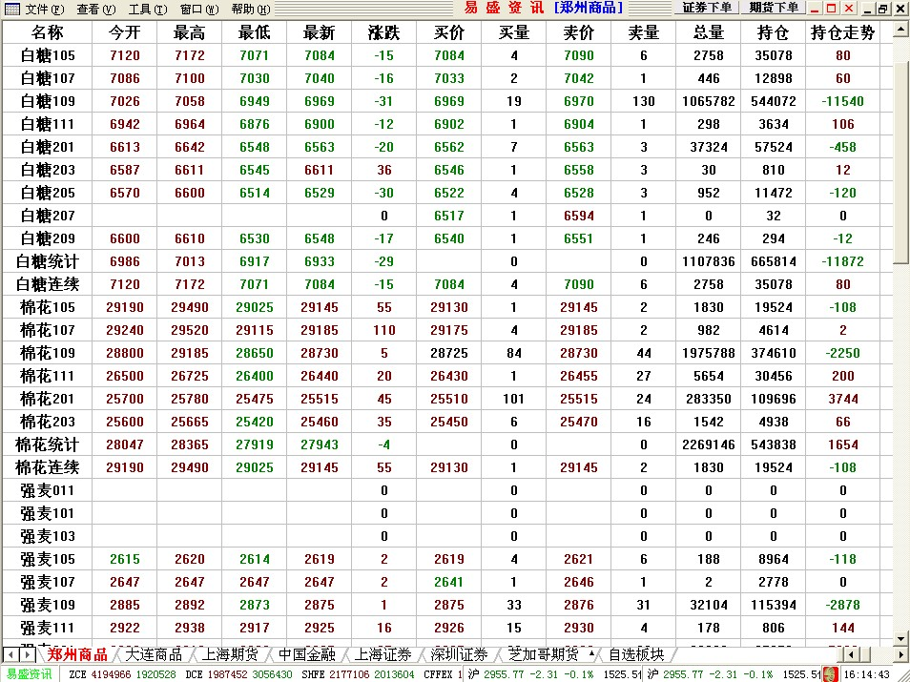

2、交易数据获取
除即时信息以外，郑商所还提供最近交割月及活跃月份前20名会员的成交量、买卖持仓量及所有月份套期保值持仓量、期转现量；各上市商品标准仓单数量及与上次发布的增减量情况；交割配对结果、实物交割量。进入郑商所网站http://www.czce.com.cn/后，点击交易数据即可获得。其中部分数据如下：
(1)持仓排名
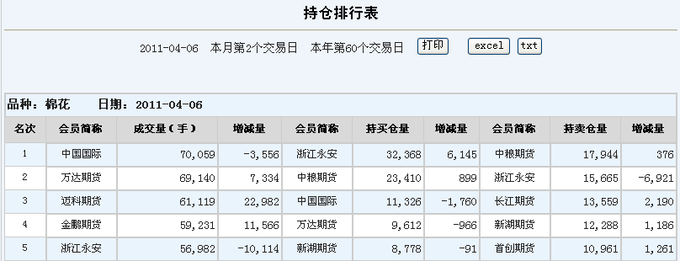

(2)成交排名
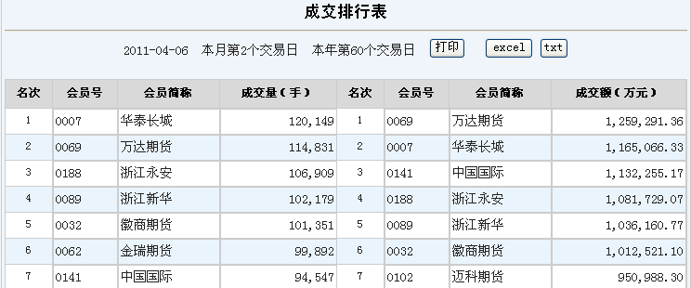
(3)套保持仓
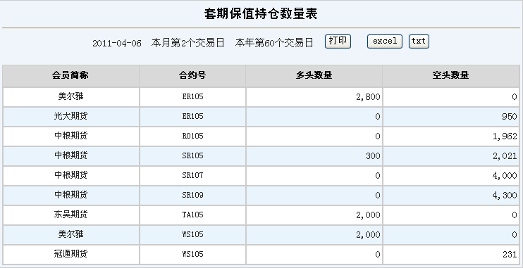

(4)期转现统计
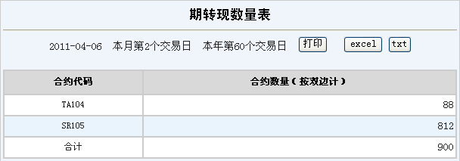
(5)交割配对
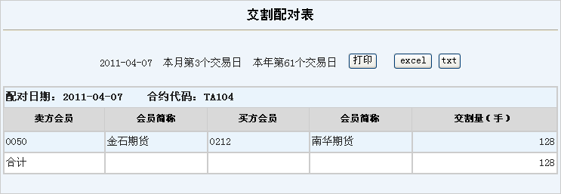

(6)仓单日报
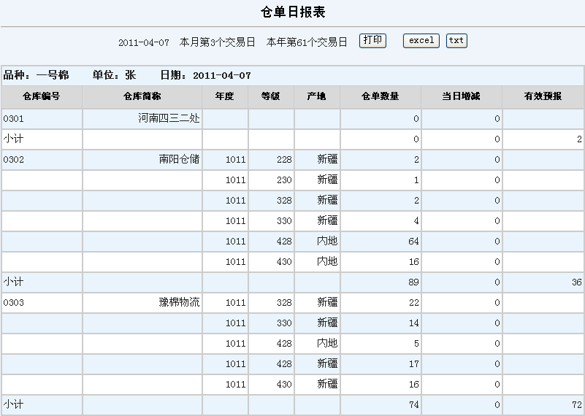

3、交易账单信息
在当天交易结束后，期货公司会为客户提供交易账单，使客户及时了解自身的交易盈亏情况、资金状况和风险指数。目前交易账单有两种计算方式：
(1)逐笔对冲：期货公司惯用方式，结算时将当日平仓盈亏和持仓盈亏分别统计，即“当日结存”中只包含平仓盈亏， “当日结存”加上“持仓盈亏”等于客户权益。
(2)逐日盯市：又称当日无负债结算制度，是指每日交易结束后，按当日结算价结算所有合约的盈亏、交易保证金等费用，“当日结存”即为“客户权益”（包含平仓盈亏和持仓盈亏）。
下面是一份采取逐日盯市的交易账单（以某期货公司为例）：
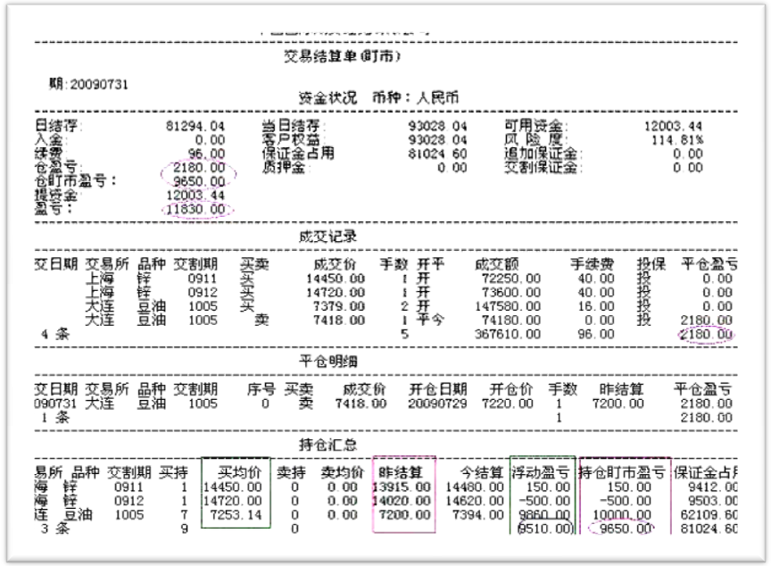
交易账单信息区域分为四个部分：资金状况、成交记录、平仓明细和持仓汇总。

六、企业参与期货市场内控体系构建

（一）目标
为实现套期保值目的，控制套期保值操作风险，企业必须建立健全内控制度。企业参与期货市场从事套期保值交易，其主要目的是规避市场经营风险。因此，企业在套期保值交易的过程中，不仅要加强业务管理，还要在决策、授权、经营等操作程序上规范运作，同时要建立一套经营风险的监督体系，处理好集权和分权的关系，形成既有制约机制，又能极大发挥各级操作者主观能动性的良好体系，提高企业在期货市场的抗风险能力，保障套期保值交易顺利进行。


（二）制度设计
企业利用期货工具进行套期保值，除了明确的目标和定位，还需要建立一套完备的期货业务制度，以排除人为因素的干扰，保障期货业务顺利运行。
完整的期货业务制度通常包括四个方面：内部控制、财务管理、业务运作和风险管理，解决企业在期货业务中人员制衡，业务决策和执行，资金管控等方面面临的问题。
1.内控制度
内控制度主要解决的是期货业务授权和业务控制问题。授权可分为交易授权和交易资金调拨授权两种，企业应保持授权的交易人员和资金调拨人员之间相互独立，相互制约。交易授权应采取书面授权方式，由企业主管期货业务的领导授权执行。通过授权实现从制度上控制期货业务风险，杜绝个别人员私自下达交易指令等违规行为。
2.财务管理制度
财务管理制度的设立，用于规范企业套保资金进出行为，确保用于交易的资金来源合规。更重要的是，财务部门要在保证金限额内做好资金的安排和调度工作，确保资金安全。监督存在期货账户的资金，定期向财务主管领导及总公司领导报告结算盈亏状况、持仓风险状况、保证金使用状况等。
3.业务运作制度
套保业务的运作制度中，最为重要的部分是协调流程，即各方资源的配置管理。期货业务部需要与财务部、现货部门进行协调，建立公司内部的统一协调管理机制。企业内部的现货采销信息及时准确的传递到决策部门是保证期货策略决策质量的基本前提。财务部门也要在会计处理上对期货业务操作做到逐笔记录，作为绩效评估的依据。
4.风险管理制度
一套完整的风险管理体系由期货领导小组和相关风险管理部门组成。风险管理部门必须独立于业务部门，把从事交易、风险管理及结算（资金划拔）职能的岗位和人员有效分离，确保其能够相互监督制约。相互制约的业务操作内部监控机制包括前台的期货业务部门，中台的风险监控部门，以及后台的财务部门。同时该系统还包括风险事件应急处理制度和错单的处理制度。
有效风险管理制度的建立和执行，能够确保企业在不可预期风险，以及重大突发事件发生时，可以将不可控程度降到最低，并保证企业能够安全度过危机。

（三）组织设置
依照确立的目标和设定的制度，需完善组织的构建，分别对应期货业务中的决策、执行、监控和考核四个环节。
组织设置
决策部门
期货业务小组
执行部门
监控部门
考核部门
财务部和风控部
期货业务部
稽核部
1.决策部门
期货业务小组由公司领导及相关部门负责人组成。期货业务小组为期货业务的决策机构与资金管理机构，主要负责审批企业参加期货交易的范围、品种、企业套期保值方案、风险监控以及与期货相关的其他重大问题的处理、期货资金的调拨等。在决策过程中做到集体决策，避免高度集权。
2.执行部门
期货业务部为期货业务的职能管理部门，其主要职责是：广泛收集市场信息、分析、预测市场行情；提出套期保值建议方案并负责套期保值方案的执行；建立期货统计报表制度。
3.监控部门
风险监控部由财务部门和审计部门人员组成，负责套期保值业务全程的风险监控、每日交易记录与结算数据的复核、发现风险问题时向业务部门作出提示、向期货业务小组报告等。财务部由财务部门相关人员组成，负责套期保值业务全程的财务处理。参与套期保值过程中的财务处理工作：包括账户处理和资金划转等。
4.考核部门
稽核部。内部稽核岗位专人专岗，实行对总经理负责的原则，行使综合性的内部监督职能，以保证内部稽核的权威性和独立性。内部稽核监督工作要建章建制，实现制度化和规范化。要建立稽核检查制度和稽核处罚制度，督促公司内各项制度的贯彻落实。

（四）运作流程
在建立了套期保值制度，组织机构设置完毕之后，实际的操作流程是需要进一步解决的问题。
决策流程
会计流程
风险流程
执行流程
一个完整的套期保值流程通常由上图所示的决策流程、执行流程构成，在整个过程中从会计的视角忠实记录套期保值操作过程，并时刻坚持风险监控，将风险控制在可控范围之内。
1.决策流程
企业在期货市场进行套期保值活动，不是盲目的在期货市场上买卖，而是在客观判断的基础上，制定有针对性的操作策略，避免现货行情突变带来的风险，是一个科学的，动态的决策体系。
基本面分析
市场研判
技术分析
资金面
波动比率
保值力度
期现价差
资金状态
进场策略
保值策略
增仓策略
减仓策略
出场策略
企业在进行套期保值操作之前，需要判定市场市处于何种态势——牛市、熊市，再据此采取相应的套期保值。影响商品价格波动的因素分为基本面、技术面和资金面三方面。运用技术分析，基本面分析技巧后，就能对市场做出相应的判断。
第二步企业需要依据波动比率、期现价差和资金状态等因素来确定保值力度，即相对于现货经营量，建立多大的头寸。
波动比率 商品的波动比率能够较好的反映其风险度，是确定套保比例时需要重点考虑的因素。波动比率根据品种和时间的不同而不同。波动比率较大的品种，风险度高，保证金存量要求较高，仓位应该稍轻。反之，波动比率小的品种，风险度低，保证金就可以少点，仓位可稍重。同时，对于同一品种来说，在不同的时间段其波动比率也是不同的，仓位也应不同。
期现价差 期现价差指的是现货和期货的价格差，又称基差或现货升贴水。套期保值实际上是用基差风险替代了现货市场的价格波动风险，因此期现差价的变动直接影响到套期保值的效果，所以在决定保值比例的时候必须考虑到期现差价。不同的期现差价反映了不同的市场状况，现货高升水说明供应比较紧张，现货贴水则表明市场需求不旺，因此需要密切关注期现差价，从而选择合适的保值比例。
资金状态 在建立期货头寸的时候，因交易保证金需要占用企业资金，所以在确定套期保值比例的时候，资金状态是一个限制性因素。在不影响到企业正常的经营状况下，运用合理的资金建立起适当的头寸。如果企业现货的经营所需资金与套期保值相冲突则需要调整套期保值的比例。
执行套期保值操作前需制定详细的操作策略。市场变化是瞬息万变的，在制定策略的时候需要考虑多种可能。制定进场策略从而选择入场的价位和时点。入场后，随着行情的演变需要制定相应的增仓和减仓策略，以及相应的出场策略。
2.执行流程
依据企业套期保值所作的决策，企业还需要建立执行流程，确保决策能够得到准确的执行。执行涉及到相关操作的授权，分为交易资金和期货头寸两块。
执行流程
交易资金
交易资金调拨授权
期货头寸
期货交易授权
交易资金 套期保值执行流程中，交易资金调拨授权，需按照公司的期货业务制度执行。既要保证期货交易的正常需求，同时还需要实现对资金的安全管理。
期货头寸 期货头寸的建立和处理涉及到期货交易授权。建议采取分级授权的机制，对交易权限逐级控制。
3.会计流程
能不能真正的实现期现结合，会计处理的方式是其中的重要一环。套期保值会计处理由资金划转和损益处理等组成：
会计流程
计划额度内
资金划转
其它
计划额度外
逐笔对应
费用处理
报表确认

损益处理
资金划转 资金划转涉及到套期保值中的资金安全。分为计划额度内、计划额度外。计划额度内指的是按照企业套期保值决策所产生的正常资金需求，如保证金和手续费等；而计划额度外指行情发生不利变化时，要求企业追加保证金等，这需要相应的处理流程。
损益处理 损益处理是企业套期保值能不能做到期现结合的一个关键。如果仅仅单独的处理每笔期货操作，那么无异于是将期货作为一项投机业务来看待。合理、客观的损益处理应该是将期货和现货相结合，逐笔对应。在期货业务中建立的每笔头寸都能够也必须和现货相对应，在会计处理上要将两者相结合，客观地反映期货操作对现货经营的避险效果。
其它 期货业务中产生的费用等需要合理的处理，报表确认都应在结合企业的实际情况下严格的按照最新的会计准则执行。
4.风控流程
虽然套期保值业务能够帮助企业降低经营风险、锁定利润，但其本身也是具有风险的，尤其当企业的风险管理不当时，突发事件的产生会将企业置身于更大的风险当中。因此，风险监控是贯穿于整个套期保值业务全过程的，在操作的每一个环节都会体现，也需要全体人员的通力配合。通常，风险管理和监控流程由如下几部分构成：
风险预警
风险流程
风险识别度量
凤险处理
总结反馈
风险预警 期货策划执行部和风险监控部实时观察期货业务，在发生风险预警的时候及时记录，并上报期货业务小组。
风险识别及度量 期货业务部在风险时间发生之后，对所出现的风险进行初步的识别，度量风险的大小。
风险处理 期货业务小组、风险监控部、财务部和期货策划执行部就发生的风险召开风险处理会议，成立风险处理专班。风险处理专班对发生的风险制定处理方案，在期货业务小组批准之后交由期货策划执行部执行。
总结反馈 风险处理结束之后，期货业务小组、风险监控部、财务部和期货策划执行部召开风险总结会议，对本次风险事件进行分析总结、文档化及备案。
随着规范化风险处理次数的增加，企业能逐渐从容的面对风险事件的发生，将损失降低到最小程度，并能逐渐将风险变得可控。

（五）绩效评估
绩效评估是定期对企业的套期保值业务进行评价。准确的评价应该是从企业的整体经营目标出发，将期现两个市场结合起来进行，建立科学的期货业绩考核体系，保障套期保值业务始终不偏离目的，实现企业锁定成本和销售价格，获得正常加工利润的目标。一套完善的绩效评估体系应分为过程考核和结果考核两部分。
绩效评估
过程考核
结果考核
合规性 执行力
保值效果

1.过程考核
过程考核主要集中在合规和执行方面，从组织和制度上保证套期保值业务稳健运转：
（1）制度合规：
套期保值业务开展是否遵循企业套期保值流程；
（2）程序合规：
套期保值操作是否违反企业制定的套期保值相关制度，具体包括：内部控制考核、资金管理考核、财务管理考核和风险管理考核等四方面；
（3）执行效率：
套期保值计划是否被充分、有效的执行，具体包括：保值时间、保值价格和保值数量等三方面考核。
2.结果考核
（1）目标价格：
依据不同的采购销售模式对企业现货经营中原材料和产成品予以分类，制定不同期货套期保值需要实现的目标价格。目标价格的设定一定要遵循其自身的特性，如进口矿，重点就是合理选择点价月和国内相应头寸建立时点。
（2）执行偏差及保值效率：
按照《企业会计准则第24号—套期保值》的规定，套期交易有效性评价标准为：套期开始及以后，该套期预期会高度有效地抵消套期指定期间被套期风险引起的公允价值或现金流量变动；实际抵消结果80%——125%的范围内。如果套期结果处于该区间则套期操作成功；如果套期效果溢出该范围，则需要相关人员对套期方案进行修改。

七、套期保值会计处理
企业进行套期保值，会计处理是个关键环节。只有建立起期现结合的会计处理体系，套保业务才能顺利进行，套保绩效才能得到有效评估。
根据国家最新规定，套期保值会计处理以《企业会计准则的第24号—套期保值》为基准，结合企业的实际情况，按照以下的方式予以处理。

（一）套期保值的确认
1、在套期开始时，企业对套期关系（即套期工具和被套期项目之间的关系）有正式指定，并准备了关于套期关系、风险管理目标和套期策略的正式书面文件。该文件至少载明了套期工具、被套期项目、被套期风险的性质以及套期有效性评价方法等内容。套期必须与具体可辨认并被指定的风险有关，且最终影响企业的损益。
2、该套期预期高度有效，且符合企业最初为该套期关系所确定的风险管理策略。
3、对预期交易的现金流量套期，预期交易应当很可能发生，且必须使企业面临最终将影响损益的现金流量变动风险。
4、套期有效性能够可靠地计量。
5、企业应当持续地对套期有效性进行评价，并确保该套期在套期关系被指定的会计期间内高度有效。

（二）套期的计量
1、公允价值套期
公允价值套期是指对已确认资产或负债、尚未确认的确定承诺，或该资产或负债、尚未确认的确定承诺中可辨认部分的公允价值变动风险进行的套期。该类价值变动源于某类特定风险，且将影响企业的损益。比如，企业已经拥有存货、但未获得销售订单、担心存货跌价的情况，可按照该办法进行处理。
基本要求：
（1）套期工具为衍生工具的，公允价值变动形成的利得或损失应当计入当期损益；套期工具为非衍生工具的，账面价值因汇率变动形成的利得或损失应当计入当期损益。
（2）被套期项目因被套期风险形成的利得或损失应当计入当期损益，同时调整被套期项目的账面价值。被套期项目为按成本与可变现净值孰低进行后续计量的存货、按摊余成本进行后续计量的金融资产或可供出售金融资产的，也应当按此规定处理。
例：
2008 年1 月1 日，某白糖ABC公司为规避所持有PTA存货公允价值变动风险，决定在期货市场卖出期货合约Y，并指定该合约为2008 年上半年白糖存货价格变化引起的公允价值变动风险的套期。期货合约Y的标的资产与被套期项目存货在数量、质次、价格变动和产地方面相同。
2008年1月1日，期货合约Y的公允价值为零，存货(被套期项目)的成本价值为1,000,000元，市场价值为1,100,000元。2008年6月30日，存货和市场价值均下降了25,000元，期货合约Y的公允价值上涨了25,000元。当日，ABC公司将存货出售，并将期货合约Y结算。
ABC公司采用比率分析法评价套期有效性，即通过比较期货合约Y 和存货的公允价值变动评价套期有效性。ABC公司预期该套期完全有效。
假定不考虑期货合约的时间价值、商品销售相关的增值税及其他因素，ABC公司的账务处理如下(金额单位：元)：
(1)2008年1月1日
套期关系确认，将“库存商品”转为“被套期项目”
借：被套期项目—库存商品 1,000,000
贷：库存商品 1,000,000
(2)2008 年6 月30 日
存货价值下降25,000，计入当期损益
借：套期损益 25,000
贷：被套期项目—库存商品 25,000

期货合约公允价格上涨25,000，计入当期损益
借：套期工具—期货合约 25,000
贷：套期损益 25,000

库存商品出售，销售收入为：1,100,000 - 25,000 = 1,075,000
借：应收账款或银行存款 1,075,000
贷：主营业务收入 1,075,000

计算主营业务成本
借：主营业务成本 975,000
贷：被套期项目—库存商品 975,000

期货合约Y结算，获利25,000
借：银行存款 25,000
贷：套期工具—期货合约Y 25,000

注：1月1日预期毛利润为：1,100,000（市场价）－1,000,000（存货成本）=100,000（毛利润）；6月30日实现毛利润为：1,075,000（6月30日市场价）- 975,000（存货价值下跌后的公允价值）+ 25,000(期货公允价值上升利得) - 25,000(存货价值下跌损失)= 100,000（毛利润）。
ABC公司采用了套期策略，规避了存货公允价值变动风险，因此其存货公允价值下降没有对预期毛利额100,000元产生不利影响。

2、现金流量套期
现金流量套期是指对现金流量变动风险进行的套期。该类现金流量变动源于与已确认资产或负债、很可能发生的预期交易有关的某类特定风险，且将影响企业的损益。比如，企业已经拥有存货、预计在未来某时间销售，为规避预期销售价格的下降，可按照该办法进行处理。
基本要求：
(1)套期工具利得或损失中属于有效套期的部分，应当直接确认为所有者权益，并单列项目反映。
(2)套期工具利得或损失中属于无效套期的部分(即扣除直接确认为所有者权益后的其他利得或损失)，应当计入当期损益。
例： 2008年1月1日，某白糖DEF公司预期在2008年6月30日将销售一批PTA，数量为100,000吨。为规避该预期销售价格（现金流量）变动的风险，DEF公司于2008年1月1日在期货市场卖出期货合约Y，且将其指定为对该预期商品销售的套期工具。期货合约Y的标的资产与被套期预期商品销售在数量、质量、价格变动和产地等方面相同，并且期货合约Y 的结算日和预期商品销售日均为2008年6月30日。
2008年1月1日，期货合约Y的公允价值为零，商品的预期销售价格为1,100,000元。2008年6月30日，预期销售价格下降了25,000元，期货合约Y的公允价值上涨了25,000元。当日，DEF公司将白糖出售，并将期货合约Y结算。
DEF公司采用比率分析法评价套期有效性，即通过比较期货合约Y和PTA预期销售价格变动评价套期有效性。DEF公司预期该套期完全有效。
假定不考虑衍生工具的时间价值、商品销售相关的增值税及其他因素，DEF 公司的账务处理如下(单位：元)：
(1)2008 年1月1日，DEF公司不作账务处理。
(2)2008 年6月30日
库存商品出售，销售收入为：1,100,000 - 25,000 = 1,075,000
借：应收账款或银行存款 1,075,000
贷：主营业务收入 1,075,000

期货合约公允价格上涨25,000，计入所有者权益
借：套期工具—期货合约Y 25,000
贷：资本公积—其他资本公积(套期工具价值变动) 25,000

期货合约Y结算，获利25,000
借：银行存款 25,000
贷：套期工具—衍生工具Y 25 000

确认将原计入资本公积的衍生工具公允价值变动转出，调整（增加）销售收入
借：资本公积—其他资本公积(套期工具价值变动) 25 000
贷：主营业务收入 25 000

注：1月1日预期销售收入（现金流）为：1,100,000（1月1日市场价）；6月30日实现销售收入（现金流）为：1,075,000（6月30日市场价）+ 25,000（期货合约Y公允价值变动利得）= 1,100,000
ABC公司采用了套期策略，规避了销售收入（现金流）变动风险，因此市场价格的变动没有对销售收入（现金流）1,100,000元产生不利影响。

（三）科目设置
对于套期保值会计，企业可以根据金融工具确认与计量准则，直接采用有关科目；如果套期保值业务量较大，也可以采用专门的会计科目。
“套期保值工具”科目用以记录套期保值工具的公允价值，按照套期保值工具的不同，可设置“期货”、“期权”、“远期合约”、“互换”等明细科目，也可以采用按照交易对象细分。
“套期保值工具价值变动”科目用以核算套期保值工具的公允价值变动额，设置“权益”、“损益”两个明细科目。期末，套期保值工具价值变动（损益）余额转入“本年利得”科目，套期保值工具价值变动（权益）作为资本公积的子项目在资产负债表上单独列示。
“被套期保值项目——衍生工具”科目用以核算确定承诺和很可能发生的预期交易两类被套期保值项目的公允价值。
“被套期保值项目价值变动”科目用以核算期末按照成本计量金融资产或可供出售金融资产以及非金融资产或非金融负债的价值变动，设置“权益”、“损益”两个明细科目。如果套期保值项目是按照公允价值计量的，则不使用本科目。

附 录

（一）交割业务相关费用一览表（仓库标准仓单）（2012年4月底资料）
项 目 |  | 入库费用（元/吨） | 出库费用（元/吨）
强麦 | 汽车运输（含卸/装车、搬运、码/拆垛等） | 8 | 8
强麦 | 火车运输（含卸/装车、库内运输、码/拆垛等） | 25 | 25
普麦仓单 | 汽车运输（入库含卸车、入库、检验等；出库含扒垛、装车等） | 18 | 0
普麦车船板 | 中转费用（含卸车、装车、计重等） | 12 | 0

（二）交割仓库一览表
硬白小麦指定交割仓库一览表
（2012年4月底资料）
 | 仓库名称 | 联系人 | 联系电话 | 传真 | 升贴水  (元/吨) | 地 址 | 邮编 | 铁路到站/码头
0101 | 山东济宁市第一粮库 | 王映忠 | 0537-2250416  13345198339 | 0537-2250438 | 0 | 山东省济宁市车站西路67号 | 272043 | 济宁站
0102 | 荷泽市粮油中转储备库 | 姚香蕊 | 0530-5967760  13853050340 | 0530-5967760 | 0 | 菏泽市人民南路43号 | 274023 | 菏泽粮库专用线
0104 | 河北省粮食局直属机械化粮油储备库 | 赵彦兵 | 0311－84626134  13931129002 | 0311－4626133 | 50 | 河北省元氏县城北 | 051130 | 元氏（省粮食局直属库专用线）
0105 | 河北邢台国家粮食储备库有限公司 | 张齐鸣 | 0319-2166003  13503289866 | 0319-2166561 | 50 | 邢台市中兴西大街36号 | 054000 | 邢台
0106 | 河北衡水和平国储粮库有限责任公司 | 席景涛 | 0318-2057008  13603189586 | 0318－2057008 | 60 | 衡水市和平东路道岔街4号 | 053000 | 衡水粮库专用线
0107 | 江苏徐州国家粮食储备库 | 张传义 | 0516-83643222  13705213101 | 0516-87776465 | 0 | 徐州市下淀路174号 | 221004 | 徐州北（徐州国家粮食储备库专用线）
0108 | 河南新乡新华国家粮食储备库 | 李全军 | 0373－2117199  13598681960 | 0373－2117199 | 0 | 新乡市解放路425号 | 453000 | 新乡站（新乡新华国家粮食储备库专用线）
0201 | 南京铁心桥国家粮食储备库 | 沈 忠 | 025-52891674  13605152082 | 025-52890972 | 40 | 南京市雨花台区铁心桥镇吴尚村 | 210012 | 江苏南京石埠寨粮库码头：（南京铁心桥国家粮食储备库石埠桥库区粮食码头）
0214 | 河南安阳安林国家粮食储备库 | 谢文治 | 0372-8798529  15037255816 | 0372-2730931 | 0 | 安阳市柏庄镇青春村 | 455111 | 郑州铁路局安阳站南货场
普通小麦交割仓库及指定交割计价点一览表
（2012年4月底资料）
 | 计价点 | 仓库名称 | 联系人 | 联系电话 | 传真 | 地 址 | 邮编 | 铁路到站/码头
0101 | 济宁 | 山东济宁市第一粮库 | 王映忠 | 0537-2250416  13345198339 | 0537-2250438 | 山东省济宁市车站西路67号 | 272043 | 济宁站
0102 | 菏泽 | 荷泽市粮油中转储备库 | 姚香蕊 | 0530-5967760  13853050340 | 0530-5967760 | 菏泽市人民南路43号 | 274023 | 菏泽粮库专用线
0104 | 石家庄 | 河北省粮食局直属机械化粮油储备库 | 赵彦兵 | 0311－84626134  13931129002 | 0311－4626133 | 河北省元氏县城北 | 051130 | 元氏（省粮食局直属库专用线）
0105 | 邢台 | 河北邢台国家粮食储备库有限公司 | 张齐鸣 | 0319-2166003  13503289866 | 0319-2166561 | 邢台市中兴西大街36号 | 054000 | 邢台
0106 | 衡水 | 河北衡水和平国储粮库有限责任公司 | 席景涛 | 0318-2057008  13603189586 | 0318－2057008 | 衡水市和平东路道岔街4号 | 053000 | 衡水粮库专用线
0107 | 徐州 | 江苏徐州国家粮食储备库 | 张传义 | 0516-83643222  13705213101 | 0516-87776465 | 徐州市下淀路174号 | 221004 | 徐州北（徐州国家粮食储备库专用线）
0108 | 新乡 | 河南新乡新华国家粮食储备库 | 李全军 | 0373－2117199  13598681960 | 0373－2117199 | 新乡市解放路425号 | 453000 | 新乡站（新乡新华国家粮食储备库专用线）
0111 | 郑州 | 河南郑州兴隆国家粮食储备库 | 贾世英 | 0371-63757525  13608682889 | 0371-63750956 | 郑州市南阳路北段粮仓路1号 | 450053 | 海棠寺站粮食专用线
0201 | 南京 | 南京铁心桥国家粮食储备库 | 沈 忠 | 025-52891674  13605152082 | 025-52890972 | 南京市雨花台区铁心桥镇吴尚村 | 210012 | 江苏南京石埠寨粮库码头：（南京铁心桥国家粮食储备库石埠桥库区粮食码头）
0214 | 安阳 | 河南安阳安林国家粮食储备库 | 谢文治 | 0372-8798529  15037255816 | 0372-2730931 | 安阳市柏庄镇青春村 | 455111 | 郑州铁路局安阳站南货场
0215 | 德州 | 德州联众博亚粮油有限公司 | 王志勇  刘贵芝 | 0534-6595222  13969297919  15066625859 | 0534-6595222 | 山东省德州市武城县肆女寺镇蔡西村德商路北 | 253314 | 德州
0216 | 许昌 | 河南许昌新兴国家粮食储备管理有限公司 | 吴新河  闫永军 | 0374-2335695  13603744168  0374-2330399  13937422899 | 0374-2658014 | 河南许昌市文峰路北段1042号 | 461000 | 许昌
0217 | 周口 | 河南周口东郊国家粮食储备库 | 魏志峰 | 0394-8912808  13193600018 | 0394-8912809 | 周口市交通路东段31号 | 166000 | 周口站
0218 | 驻马店 | 河南确山国家粮食储备库 | 王军岭 | 0396-2780222  13839655609 | 0396-2780369 | 河南省确山县三里河乡尚庄村南 | 463200 | 河南确山国家粮食储备库铁路专用线
0219 | 漯河 | 河南省粮油对外贸易有限公司郾城粮食储备库 | 海学吾  王宗方 | 0395-6932898  13939505839  13603857759 | 0395-6934999 | 河南省漯河市郾城区孟庙镇文明路 | 462311 | 漯河孟庙站
0220 | 商丘 | 河南商丘陇南国家粮食储备库 | 靳金波 | 0370-2288897  13937071700 | 0370-2290584 | 河南省商丘市陇海南路1号 | 476000 | 商丘站
0221 | 阜阳 | 安徽阜阳中谷国家粮食储备库 | 李忠杰 | 0558-4136589  13855895813 | 0558-4136298 | 安徽省颍上县南照镇中谷大道 | 236214 | 阜阳
注：以上仓库均无升贴水。

优质强筋小麦指定交割仓库一览表
（2012年4月底资料）
仓库  编号 | 仓库名称 | 联系人 | 联系电话 | 传 真 | 地址 | 邮编 | 铁路到站
0101 | 山东济宁市第一粮库 | 王映忠 | 0537-2250416  13345198339 | 0537-2250438 | 山东省济宁市车站西路67号 | 272043 | 济宁站
0102 | 荷泽市粮油中转储备库 | 姚香蕊 | 0530-596776013853050340 | 0530-5967760 | 菏泽市人民南路43号 | 274023 | 菏泽粮库专用线
0103 | 河北藁城永安国家粮食储备库 | 王玮 | 0311－88199970  13582026905 | 0311－88199092 | 河北藁城永安路18号 | 052160 | 藁城站
0104 | 河北省粮食局直属机械化粮油储备库 | 赵彦兵 | 0311－84626134  13931129002 | 0311－4626133 | 河北省元氏县城北 | 051130 | 元氏（省粮食局直属库专用线）
0105 | 河北邢台国家粮食储备库有限公司 | 张齐鸣 | 0319-2166003  13503289866 | 0319-2166561 | 邢台市中兴西大街36号 | 054000 | 邢台
0106 | 河北衡水和平国储粮库有限责任公司 | 席景涛 | 0318-2057008  13603189586 | 0318－2057008 | 衡水市和平东路道岔街4号 | 053000 | 衡水粮库专用线
0107 | 江苏徐州国家粮食储备库 | 张传义 | 0516-83643222  13705213101 | 0516-87776465 | 徐州市下淀路174号 | 221004 | 徐州北（徐州国家粮食储备库专用线）
0108 | 河南新乡新华国家粮食储备库 | 李全军 | 0373－2117199  13598681960 | 0373－2117199 | 新乡市解放路425号 | 453000 | 新乡站（新乡新华国家粮食储备库专用线）
0109 | 河南濮阳皇甫国家粮食储备库 | 王红保 | 0393-8951016  13803935338 | 0393-8951008 | 河南濮阳市高新区黄河路西段 | 457000 | 濮阳西站皇甫粮库专用线
0110 | 陕西西瑞粮食储备库有限公司 | 索王平 | 029－38412031  13991944341 | 029－38412013 | 西安西站108专线 | 710077 | 西安西站108专线
0111 | 河南郑州兴隆国家粮食储备库 | 贾世英 | 0371-63757525  13608682889 | 0371-63750956 | 郑州市南阳路北段粮仓路1号 | 450053 | 海棠寺站粮食专用线
注：上述仓库没有升贴水

（三）主要参考网站
郑州商品交易所：www.czce.com.cn
中华粮网：www.cngrain.com
中国农业信息网:www.agri.gov.cn
中国粮食信息网：www.grain.gov.cn
上海汇易网：www.chinajci.com

该数据为公司2009年提供。
说明：小麦合约修改后，硬白小麦改为普通小麦，首个挂牌合约为PM301，新的强麦期货合约将于WS207合约结束后推出，首个挂牌合约为QM307，新修改的制度自新合约挂牌后执行。

